Plastic? No way… BACK!
Leerlingenversie
Lessenpakket
Inleidende les
Thema 1: De evolutie van plastics
Thema 2: Toepassingen van plastics
Thema 3: Hoe worden plastics gemaakt?
Thema 4: Recyclage van plastics
Coöperatieve fase
Quiz

Gil Heylen, Obry Naets, Lisa Sapion en Joren Steurs

Inhoudstafel
Inhoudsopgave
Inhoudstafel 1
Instructie- en introductiefase 4
Introductie 5
Plastics? No way… BACK 5
Voorstelling van de partners 5
Instructie 6
Verloop lessenpakket 9
Inleidende les 10
Inleiding: Waarom doen we dit project? 11
Kunststof-plastic of plastic-kunststof? 12
Welke soorten plastic zijn er? 15
Wat moet je kennen en kunnen na deze les? 18
Thema 1: De evolutie van plastics 19
Inleiding: een verhaal van ruim honderd jaar vernieuwing 20
Vroeger 20
Het heden 23
Plastics… een verhaal van problemen, oplossingen en fake news 23
Waarom we zoveel plastic gebruiken 23
Plastic soep 27
The Ocean Cleanup 29
Ocean Tokens 29
Microplastics en nanoplastics 30
Beat the Microbead 31
The Plastic Soup Foundation 32
De toekomst 33
Spelletjes 34
Woordzoeker 34
Rebus 34
Wat moet je kennen en kunnen na deze les? 35
Thema 2: Toepassingen van plastics 36
Even opfrissen 37
Oriënteren 38
Onderzoeken 39
Eigenschap 1: massadichtheid 39
Eigenschap 2: harde materialen/ zachte materialen 41
Eigenschap 3: aanwezigheid van zetmeel 42
Eigenschap 4: oplosbaarheid in aceton 44
Eigenschap 5: oplosbaarheid van chloor 45
Voorbeelden van plastic-toepassingen 46
Aan de slag met plastic-toepassingen 48
Wat moet je kennen en kunnen na deze les? 50
Thema 3: Hoe worden plastics gemaakt? 51
Op plastics kan je bouwen! 52
Van fossiele brandstof… 53
… tot eindproduct 54
Bioplastics, wat? 57
Muziek in de oren… 58
… of valse muziek? 59
Misschien doen jullie beter? 61
Als je er niet genoeg van kan krijgen… 62
Spelletjes 63
Wat moet je kennen en kunnen na deze les? 64
Thema 4: Recyclage 65
Inleiding 66
Afvalinzameling 66
Afvalophaling 68
Recyclage van een PET-fles 71
Toepassen 77
Mechanische recyclage 77
Chemische recyclage 79
Wat moet je kennen en kunnen na deze les? 81
Hulpfiches 82
Hulpfiche 1 82
Hulpfiche 2 82
Hulpfiche 3 83
Hulpfiche 4 84
Hulpfiche 5 85
Materiaallijst 86
Introductieles 86
Thema 1: De evolutie van plastics 86
Thema 2 : Toepassingen van plastics 86
Thema 3: Hoe worden plastics gemaakt? 87
Thema 4: Recyclage 88
Mindmap 89
Mind… wat? 90
Quiz 91
The Plastic Pursuit 92
Literatuurlijst 94

Instructie- en introductiefase

Quiz
Mindmap

Instructie- en introductiefase
Introductie
Plastics? No way… BACK!
Het project genaamd “Plastics? No way … BACK!” is een educatief lessenpakket ontworpen voor leerlingen uit de eerste en tweede graad secundair onderwijs omtrent plastics.
De laatste jaren worden plastics in een slecht daglicht geplaatst door de media. Mede hierdoor wordt er niet meer met een realistische blik naar plastics gekeken. Een leven zonder dit nuttig materiaal kunnen we ons niet meer inbeelden, vandaar de naam “Plastics? No way … BACK!”.
Enkele bedrijven en organisaties uit de plasticindustrie, met name Ravago Production N.V., B-token, MikoPac en PlastIQ willen deze negatieve kijk op plastics nuanceren en de bevolking een eerlijke kijk hierop geven. Zo hebben deze bedrijven, in samenwerking met Kogeka, een scholengemeenschap te Geel, het instituut Thomas More te Vorselaar gecontacteerd om dit objectief lessenpakket te creëren.
Het project is ontworpen door vier studenten uit het laatste jaar van de opleiding: Educatieve Bachelor Secundair Onderwijs. Deze studenten zijn Gil Heylen, Obry Naets, Lisa Sapion en Joren Steurs.
Voorstelling van de partners
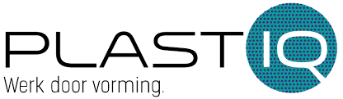 | Een organisatie die bruggen bouwt tussen het onderwijs en kunststofindustrie.  - Doel: leerlingen kennis laten maken met de kunststofindustrie.  Zo organiseren zij jaarlijks de workshop Plastic On Tour voor leerlingen uit de derde graad secundair onderwijs.
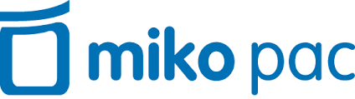 | Het bedrijf is een wereldspeler in de productie van kunststofverpakkingen. Deze worden vaak gebruikt in de voedingsindustrie.  - Zo produceert het bedrijf de bekende plastic dozen van o.a. het IJsboerke.  Het bedrijf is gelegen in Turnhout, maar heeft meerdere internationale vestigingen zoals in Polen, Duitsland en Indonesië.
Uit de naam van het bedrijf kan je afleiden dat het bedrijf tokens of jetons produceert.
Er worden allerlei verschillende soorten jetons geproduceerd. Eco-tokens en ocean-tokens zijn twee voorbeelden.
- Zo produceert het bedrijf jetons voor o.a. bekende festivals, zoals Tomorrowland en Graspop Metal Meeting.
Het Kempische bedrijf is gelegen in Retie.
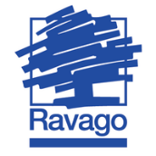 | Ravago Production nv is een wereldspeler op vlak van recycleren en produceren van kunststoffen.  - Produceren o.a. bouwmaterialen zoals buizen voor sanitaire voorzieningen.  - Ook emmers worden er geproduceerd in het bedrijf.  Het bedrijf is gelegen in Arendonk en maakt deel uit van de wereldwijde Ravago-Groep.
Sint Aloysius maakt deel uit van de KOGEKA-koepel in Geel.
De school heeft initiatief genomen door feedback te geven tijdens de constructie van het pakket.

Instructie
Het educatief lessenpakket is opgedeeld in verschillende fasen:
In de eerste fase wordt het project voorgesteld en worden de instructies en werkwijze toegelicht. Bovendien maken de leerlingen kennis met het onderwerp plastics. In deze inleidende les wordt basisinhoud aangereikt, zoals: de maatschappelijke visie, de etymologie (herkomst van het begrip) van plastics, de soorten plastics en hun codes. Deze inleiding van het project zal twee lesuren in beslag nemen.
In de tweede fase zullen de leerlingen begeleid zelfstandig leren aan de hand van een hoekenwerk. Het hoekenwerk bevat vier thema’s die de leerlingen in groep zullen behandelen. Hierbij wordt de klasruimte in 4 hoeken verdeeld waarbij in elke hoek een groepje werkt aan een bepaald thema.
Hoek | Thema’s
Hoek 1 | Thema 1: De evolutie van plastics
Hoek 2 | Thema 2: Toepassingen van plastics
Hoek 3 | Thema 3: Hoe worden plastics gemaakt?
Hoek 4 | Thema 4: Recyclage
Figuur 1: Overzicht hoeken en bijhorende thema's
De klasgroep wordt in vier groepen verdeeld, zodat in elke hoek een groepje kan werken aan een bepaald thema. Per thema krijgt elke groep twee lesuren om de werkbundel te maken. Er wordt van de leerlingen verwacht dat ze hun bundel thuis verbeteren. Het is belangrijk dat de leerlingen leren om hun eigen leerproces te ondersteunen.
Elk groepslid krijgt een werkbundel waarin opdrachten, filmpjes, experimenten, enz. verwerkt zijn. Het doel is om samen met je groep de inhoud van de werkbundel te verwerken. Als je een opdracht moet uitvoeren, lees je de opdrachtomschrijving en bekijk je het bijhorende pictogram. Dit geeft informatie weer over het soort opdracht.
Elke opdracht is ook aangeduid met een ‘(U)’ voor uitbreiding of een ‘(B)’ voor basis. De leerkracht beslist in hoeverre de uitbreiding behandeld moet worden. De basis moet wel steeds bekeken worden.

Verschillende pictogrammen die kunnen voorkomen:
Nadenk-opdracht | Bedenk- of ideeopdracht | Opzoek-opdracht | Discussie-opdracht | Leesopdracht
Je denkt na en redeneert.. | Je bedenkt zelf ideeën of oplossingen. | Je gaat zelf op zoek naar informatie. | Je discussieert of bespreekt in groep. | Je leest een tekst.
Afbeelding-opdracht | Tekenopdracht | Experiment | Beeldfragment-opdracht | App-opdracht
 |  | 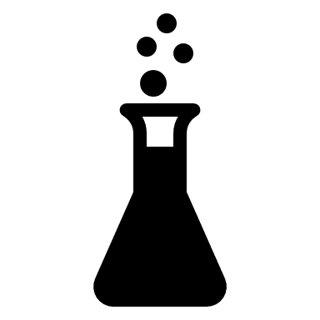 |  | 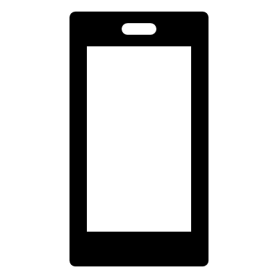
Je maakt een opdracht m.b.v. een afbeelding. | Je tekent het antwoord. | Je voert een experiment uit. | Je kijkt naar een beeldfragment. | Je gebruikt een app.
Peer-teaching | Timing | Pas op! | Spelletjes | Rekenopdracht
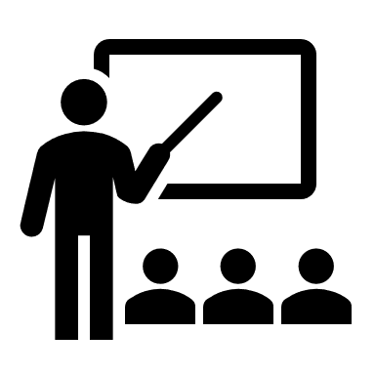 | 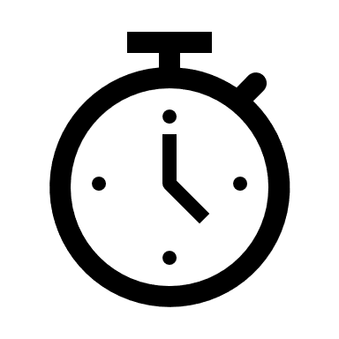 |  |  | 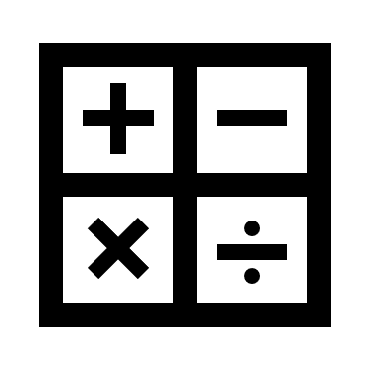
Je moet iets uitleggen of presenteren aan jouw groepsleden. | Je mag een welbepaalde tijd aan een oefening werken. | Je komt een belangrijke opmerking tegen. | Tijd voor ontspanning; je kan een spelletje spelen! | Je moet iets berekenen.
Om het project uit te werken, heb je volgende zaken nodig: schrijfgerief, een werkbundel en een digitaal hulpmiddel, zoals smartphone, laptop of tablet.
Daarnaast zal je voor sommige opdrachten ook extra materialen nodig hebben. Deze zijn terug te vinden in het klaslokaal of in de box. In de werkbundel wordt gebruik gemaakt van een kleurcode waarbij elk thema een bepaalde kleur heeft, zoals je kan waarnemen in figuur 1. In de box hebben de materialen dezelfde kleurcode als de vier thema’s. Zo hebben de materialen die in het eerste thema aan bod komen bijvoorbeeld een oranje sticker.
Om de samenwerking in de groep vlot te laten verlopen, krijgt ieder groepslid een rol. Let op! In elke hoek/thema voer je een andere rol uit. De rollen die verdeeld worden, zijn: ‘materiaalmeester’, ‘tijdsbewaker’, ‘gespreksleider’ en een ‘stiltekapitein’. Indien er meer dan vier leerlingen in één groep zitten, kan ook de rol ‘complimentgever’ uitgedeeld worden.

De verschillende rollen zijn:
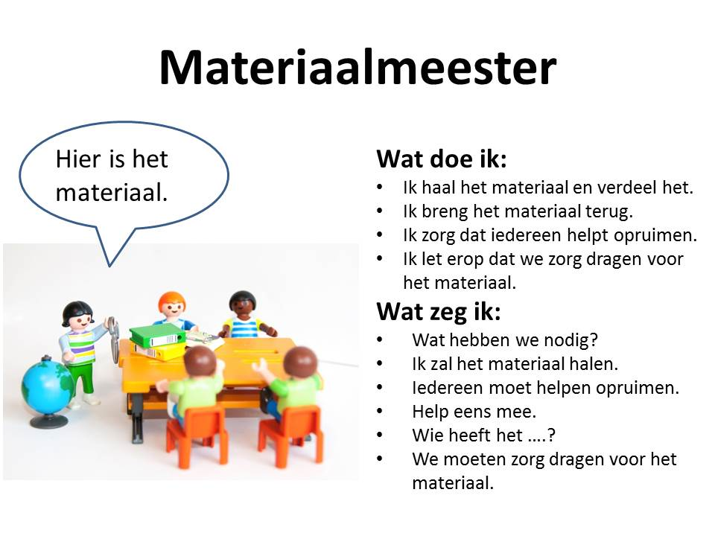 | 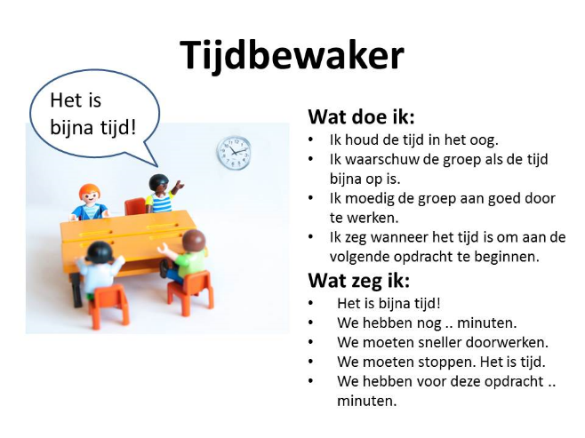
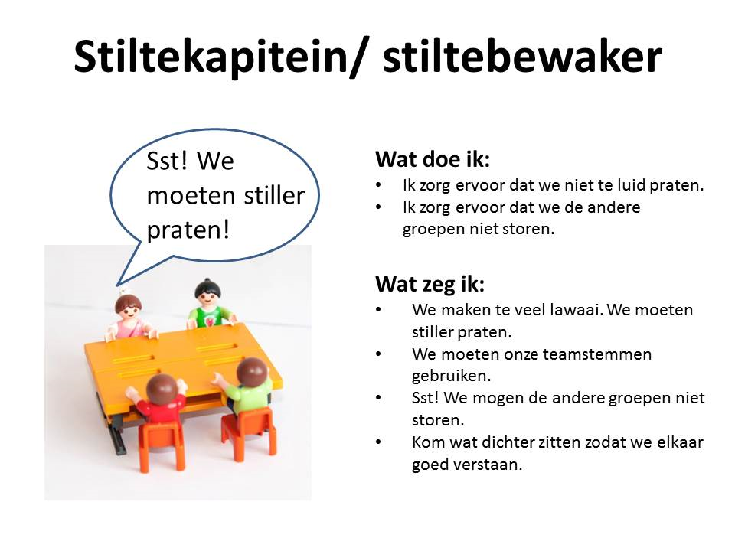 | 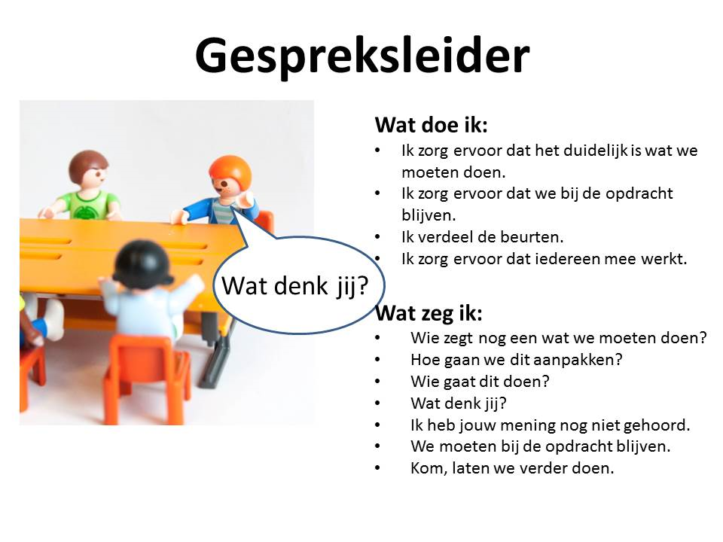
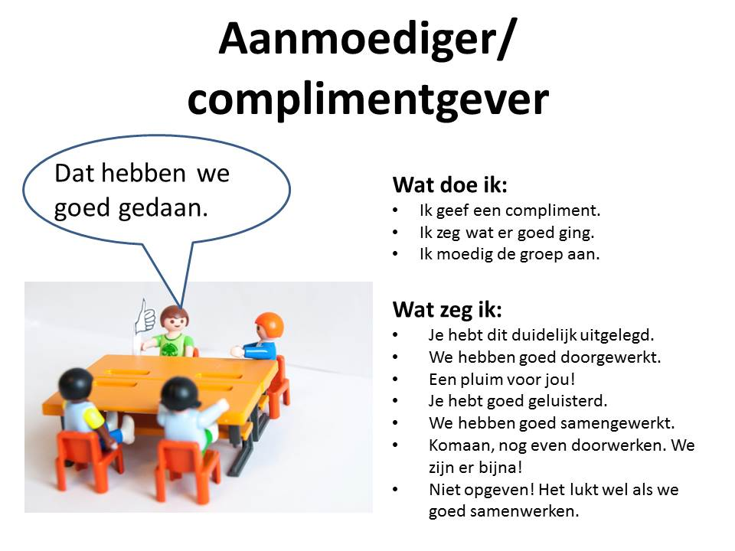

In de derde fase worden de oorspronkelijke groepjes herverdeeld door de leerkracht. Deze fase noemen we de coöperatieve fase. Hierbij gaan leerlingen ter verwerking van de leerstof een Mindmap maken, dit kan digitaal of schriftelijk gebeuren. Ze kunnen hierbij creatief aan de slag. Bovendien wordt op deze manier ook de leerstof herhaald en worden er mogelijks betere resultaten behaald op de afrondingsfase. Deze fase zou een half uur in beslag nemen.
In de allerlaatste fase wordt een spel gespeeld ter controle van de leerinhouden. Het spel is te vergelijken met het bekende spel: ‘Trivial Pursuit’, waarbij de kleuren van de thema’s overeenkomen met de kleurcodes van de quizvragen. Het spel zou 70 minuten duren.
Dit alles wordt verduidelijkt en samengevat via onderstaand model.

Thema 1: De evolutie van plastics
Thema 2: Toepassingen van plastics
Thema 3: Hoe worden plastics gemaakt?
Thema 4: Recyclage
Verloop lessenpakket
- Inleiding: instructie + introductie
  - Twee lesuren in totaal
- Hoekenwerk
  - Twee lesuren per thema
- Coöperatieve fase: mindmap
  - Een half lesuur in totaal
- Quiz: The Plastic Pursuit
  - Anderhalf lesuur in totaal
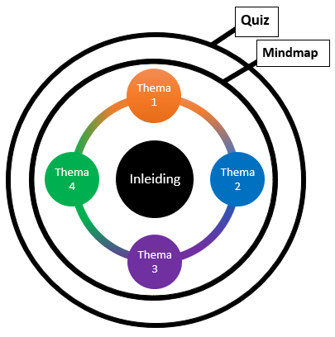
TOTAAL: 12 uur

Inleidende les

Quiz
Mindmap

Introductieles
Inleiding: Waarom doen we dit project?
Je weet al dat we in de volgende lessen plastics zullen bestuderen. Bovendien weet je al hoe we dit zullen doen. Wat je nog niet weet, is waarom we dit doen. Waarom is het nodig om te leren over plastics? Waarom doen we hier een project over? Het antwoord op deze vragen gaan we zelf ontdekken.
We zullen dit doen aan de hand van een klein onderzoek, het gaat als volgt:
- Je zoekt een titel van een artikel of wetenschappelijke studie op die te maken heeft met plastics.
- Je schrijft de titel hieronder neer.

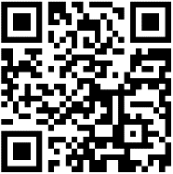
- Scan de QR-code. Eens de applicatie geopend is kan je het wachtwoord ‘PlastIQ’ gebruiken.
Link: https://padlet.com/jorensteurs1/PlasticsInMedia

- Post jouw titel op het online prikbord.
- Verander de kleur van jouw post door op de drie puntjes te klikken:
  - Rood = de titel spreekt op een negatieve manier over plastics.
  - Geel = de titel spreekt op een neutrale manier over plastics.
  - Groen = de titel spreekt op een positieve manier over plastics.
- Wacht tot iedereen klaar is.

Bekijk de titels en hun kleuren even. Wat valt er op? De titels zijn vooral positief/neutraal/negatief. Bespreek dit klassikaal.
Voer een klasdiscussie: enkele hulpvragen:
Vind je dit terecht? Wat denk je zelf? Is plastic volgens jou noodzakelijk of kunnen we perfect zonder? Wat denk jij dat het probleem is met plastics? Of is er helemaal geen probleem? Wat zijn de voor- of nadelen van plastics? Wat zou jij anders doen? Wat zou je graag zien veranderen? Wat doe jij al om de problemen te verhelpen? Wat denk je dat de regering kan doen? Zie jij andere materialen die we kunnen gebruiken om plastics te vervangen? …
Besluit
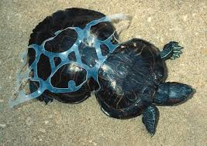
Dat plastics zo negatief in het nieuws komen, is niet per ongeluk. Media beelden steeds deze kant van plastics af om mensen minder plastic te laten gebruiken of om mensen bewuster te laten omgaan met hun plasticafval. Iedereen heeft al wel eens foto’s zien verschijnen van diertjes met plastic in hun mond. Deze tactiek heeft zijn gevolgen. In een Australisch onderzoek is duidelijk geworden dat mensen plastics het grootste ecologisch probleem ter wereld vinden. Ze vinden dit dus erger dan: de grote bosbranden, de opkomst van nieuwe virussen, het gat in de ozonlaag, het broeikaseffect, het stijgen van de zeespiegel…
Figuur 1: De gevolgen van plastics op het maritieme leven
Wat vind jij momenteel het grootste ecologisch probleem ter wereld? Zet nummertjes voor volgende ecologische problemen. Waarbij 1 het ergst is en 7 (8) het minst erg. Leg hierna jouw indeling uit aan jouw groepsleden.
De opkomst van nieuwe virussen
Grote bosbranden
Vaak voorkomende orkanen
Plastics in de oceanen
Het broeikaseffect
Het stijgen van de zeespiegel
Het gat in de ozonlaag
Andere: ………………………………………….

Besluit:
We kunnen zeker besluiten dat plastics vaak heel negatief in het nieuws komen. Hoewel er niet te ontkennen valt dat er doorheen de jaren problemen zijn ontstaan, is het negatieve beeld niet realistisch. Er gaat ook heel wat fake news de ronde. Net als alle andere materialen heeft plastic positieve en negatieve kanten. In dit pakket ga je zelf op onderzoek uit en vorm je een eerlijke kijk op plastics.
Voor je verder gaat, verwijder je eerst jouw post. Nu staat dit klaar voor de volgende groep.

Kunststof-plastic of plastic-kunststof?
Wat is het verschil tussen kunststoffen en plastic? Is er een verschil tussen kunststoffen en plastic? Wanneer kan je spreken van een kunststof en wanneer van een plastic? Is plastic en plastics hetzelfde? Allemaal vragen die misschien al in jou zijn opgekomen, en waar wij in dit hoofdstuk beknopt een antwoord op gaan zoeken!
Allereerst moet je weten dat niet alle wetenschappelijke bronnen dezelfde betekenis geven aan de begrippen plastic en kunststof. Sommige bronnen gebruiken het woord plastic en kunststof als synoniem. Andere bronnen geven aan dat kunststoffen en plastics twee verschillende begrippen zijn. Je mag je de woorden niet door elkaar mag gebruiken want ze hebben elk hun eigen betekenis. Beide visies zijn correct, maar omdat de tweede visie meer afgebakend en dus iets eenvoudiger begrijpbaar is, zal je dit educatief lessenpakket vanuit deze visie doorlopen!
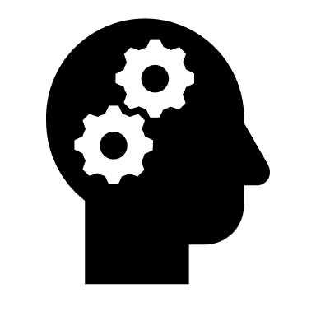
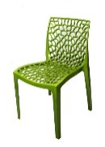
Jouw leerkracht heeft op een tafel verschillende voorwerpen gelegd, zowel niet-kunststoffen als kunststoffen. Groepeer met jouw klasgenoten alle voorwerpen op de tafel in deze twee categorieën.
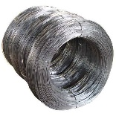
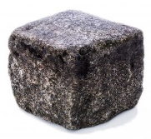

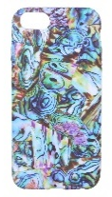
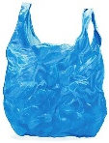
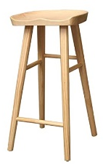
Niet-kunststoffen
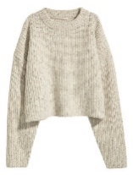
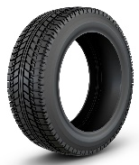
Kunststoffen

Bespreek klassikaal en mondeling de kenmerken waarop jullie je gebaseerd hebben om bovenstaande opdeling te maken. Je kan hieronder enkele kenmerken noteren.
kunststoffen: ……………………………………………………………………………………………………………….
niet-kunststoffen: ……………………………………………………………………………………………………………….
Alle stoffen op aarde zijn opgebouwd uit hele kleine deeltjes. Sommige wetenschappelijke bedrijven kunnen de samenstelling van die deeltjes in stoffen veranderen. Je bekomt dan een andere kunstmatige (= door de mens gemaakt) stof. We noemen deze stoffen in een woord ook wel kunststoffen.
Bekijk de opdeling tussen niet-kunststoffen en kunststoffen die jullie gemaakt hebben. Bespreek wat jullie eventueel van plaats zouden wisselen.
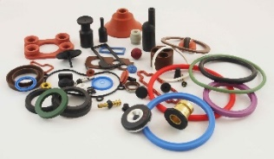
We kunnen zeggen dat alle plastics kunststoffen zijn. Plastic ‘groeit’ immers nergens in een bos, in de zee of op eender welke andere plek in de natuur. Plastic wordt niet door Moeder Natuur gemaakt. We kunnen echter niet zeggen dat alle kunststoffen ook plastics zijn.
Figuur 21: Een verzameling kunststoffen

Je verdeelde de verschillende voorwerpen op de tafel al in niet-kunststoffen en kunststoffen. Groepeer nu met jouw klasgenoten de groep van kunststoffen voorwerpen in plastics en niet-plastics.
Plastic producten
Niet-plastic producten
Kunststoffen

Bespreek klassikaal en mondeling de kenmerken waarop jullie je gebaseerd hebben om bovenstaande opdeling te maken. Je kan hieronder enkele kenmerken noteren.
plastics: ……………………………………………………………………………………………………………….
niet-plastics: ……………………………………………………………………………………………………………….
De term ‘plastic’ vindt, net zoals vele andere woorden, haar oorsprong duizenden jaren terug in de tijd.

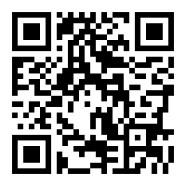
Scan de QR-code. Zoek eens naar het Oudgriekse woord waar het begrip ‘plastic’ oorspronkelijk vandaan komt, en vervolledig onderstaande tekst.
Link: http://www.etymologiebank.nl/trefwoord/plastic
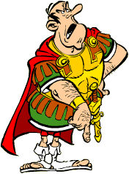
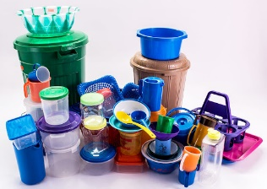
De term ‘plastic’ is afgeleid van het Oudgriekse woord ‘………………………..’, wat ……………………….. of ……………………….. betekent. Dat gaf later inspiratie voor het Latijnse woord ‘………………………..’, wat ……………………….. betekent. Dat woord was op zijn beurt vervolgens inspiratie voor het woord dat we vandaag de dag nog steeds gebruiken.
En wanneer zeg je nu ‘plastic’ en wanneer ‘plastics’? Kijk eens in jouw ijskast. Je zal misschien een plastic fles frisdrink zien staan, een plastic botervlootje en een plastic bakje voor de champignons. Als je deze eens vastneemt zal je al voelen dat dit verschillende soorten plastics zijn. Plastic is de ……………………….. voor verschillende soorten plastics.
Figuur 32: Een verzameling plastics

Welke soorten plastic zijn er?
Op jullie tafel liggen een aantal voorwerpen. Analyseer de voorwerpen kritisch. Vul daarna de onderstaande vragen in. Let op! Deze informatie kan misschien wel heel nuttig zijn doorheen jullie project.
Opdracht 1: Welke voorwerpen liggen op tafel?
…………………………………………………………………………………………………………………………………………………………………………………………………………………………………………………………………………………………………..

Opdracht 2: Op de materialen vind je één van onderstaande symbolen. Zet het aantal in de juiste kolom en noteer over welk voorwerp(en) het gaat (die op tafel liggen).
Symbool | Aantal | Voorwerp(en)

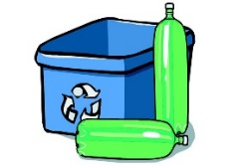

Recyclingcode
De meeste voorwerpen die gemaakt zijn van plastic hebben bovenstaande symbolen als identificering. Zo kan je zien van welk soort plastic het voorwerp is gemaakt. Bovendien helpt dit bij de afvalverwerking om op een juiste manier te sorteren. En de manier waarop het materiaal wordt verwerkt, is ook verschillend. Dit symbool noem je een recyclingcode. De code is opgebouwd uit twee delen: 3 pijlen met in het midden een nummer.
Algemeen:
Opdracht 3: De code is opgebouwd uit twee delen (3 pijlen en nummers). Vul één begrip in waarvoor de symbolen staan. Je kan kiezen uit onderstaande begrippen.
Wegwijzers - cijfers voor aantal plasticlagen - de cijfers geven het soort plastic weer -recyclingspijlen – sierpijlen - geen betekenis van de pijlen - cijfers geven niets weer
……………………………………………………………………………………………

……………………………………………………………………………………………..

Soorten
Meestal staat er onder de recyclingcode een afkorting van de materiaalgroep onder. De letterafkortingen van kunststoffen zijn gebaseerd op gestandaardiseerde afkortingen voor kunststoffen. Het is verplicht om deze afkortingen in hoofdletters te noteren.
Opdracht 4: Vul de juiste benaming/afkorting in! Nadien kan je zelf op het internet gaan zoeken naar verschillende voorbeelden van deze plasticsoorten.

low-density polyetheen – PET – polystyreen – polyvinylchloride – other - HDPE – polypropeen
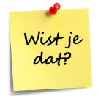
Plastics bestaan uit meerdere chemische bindingen. In de wetenschap spreek je van ‘poly’ (meerdere). Er zijn verschillende soorten plastics. Het begrip ‘poly’ geeft dus weer welk element veel voorkomt. Je weet bijvoorbeeld dat polyetheen bestaat uit meerdere (poly) etheenbindingen. Het is dus belangrijk om de ‘p’ te noteren van ‘poly’ en de beginletter van het element dat meerdere keren voorkomt. Bijvoorbeeld: polyetheen (poly, etheen) geeft de afkorting PE.
Recycling code | afkorting | Volledige naam | Voorbeeld
 |  | polyethyleentereftalaat
 |  | high-density polyetheen
 | PVC
 | LDPE
 |  | polypropeen
 |  | polystyreen
 | O

Alles nog eens op een rijtje?
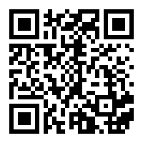
Het is belangrijk dat elke soort wordt geïdentificeerd met een recyclingcode. Als je klaar bent met alle oefeningen mag je onderstaande video bekijken en de bijhorende vragen invullen. (als je de video in je eigen taal wilt volgen, volg de instructie of vraag het aan je leerkracht.)
Opdracht 5: Link: https://www.youtube.com/watch?v=_qTelxi3MjU7
Selectie ondertiteling: instellingen ondertiteling automatisch vertalen bv: Nederlands, Frans, Duits, Spaans, …
- Welke soorten plastics worden het meest gerecycleerd?
……………………………………………………………………………………………………………………………….
- Geef twee voorbeelden waarvoor je deze soorten kan gebruiken.
- ……………………………………………………
- ……………………………………………………
- Welke soorten zijn moeilijker om te recycleren? Wat is hiervoor een reden?
…………………………………………………………………………………………………………………………………………………
………………………………………………………………………………………………………………………………………………..

Wat moet je kennen en kunnen na deze les?
Je kan:
- Een mening vormen over hoe plastics belicht worden in de media.
- Beargumenteren waarom ze het plastic soep probleem erger/minder erg vinden dan andere milieuproblemen zoals: het vaker voorkomen van bosbranden, het broeikaseffect, het stijgen van de zeespiegel enz.
- Kunststoffen en niet-kunststoffen visueel van elkaar onderscheiden.
- In eigen woorden hun keuze van een bepaald voorwerp als kunststof of als niet-kunststof uitleggen.
- Plastics en niet-plastics visueel van elkaar onderscheiden.
- In eigen woorden hun keuze van een bepaald voorwerp als plastic of als niet-plastic uitleggen.
- De herkomst van het begrip ‘plastic’ in eigen woorden uitleggen.
- De volledige naam geven van bepaald soort plastic.
- Aan de hand van de recyclingcodes nagaan over welke soort plastic het gaat.
- In eigen woorden uitleggen wat een recyclingcode is.
- Vier voorbeelden geven van producten die uit een ander soort plastic zijn opgebouwd.
Thema 1: De evolutie van plastics

Quiz
Mindmap

Thema 1: De evolutie van plastics
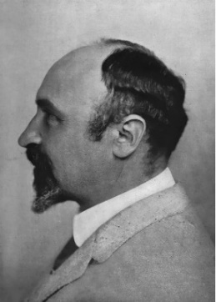
Inleiding: een verhaal van ruim honderd jaar vernieuwing
Wist je dat het eerste plastic dat volledig synthetisch werd gemaakt, uitgevonden is door een Belg, Leo Baekeland, in 1907? Waarschijnlijk besefte meneer Baekeland zelf niet wat een immense impact plastic op de wereld zou hebben. Baekeland was echter niet de eerste persoon die zich bezig hield met het vervaardigen van plastics en ook zeker niet de laatste. Doorheen de jaren hebben plastics al een hele evolutie doorgemaakt. Ondanks de problemen van vandaag, zijn wetenschappers er toch van overtuigd dat plastics hun evolutie in de toekomst nog zullen verderzetten. In dit thema kom je meer te weten over het verleden en het heden van plastics. Je gaat ook op ontdekking uit wat betreft de toekomstmogelijkheden van plastics. Veel plezier!
Figuur 3: Leo Baekeland - Wikipedia
Vroeger
Zoals je net al gelezen hebt, is men al een hele tijd bezig met ontdekken, verwerken en gebruiken van plastics en andere kunststoffen. Maak je klaar voor een korte reis doorheen de geschiedenis.
(B) Opdracht 1: Lees onderstaande tekst.
- Enkele moeilijke woorden zijn aangeduid met een *. Zoek deze op het internet op als je de betekenis niet weet.
- Gebruik twee kleuren:
  - Duid in één kleur steeds de data of perioden aan.
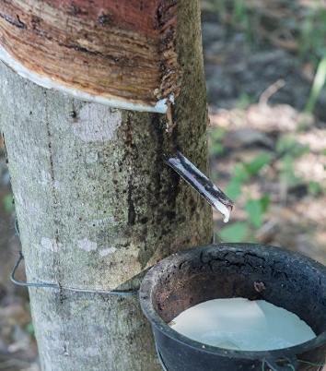
  - Gebruik de andere kleur om het product/materiaal aan te duiden.
Al een hele tijd probeert de mens materialen te ontwikkelen met voordelen die niet in natuurlijke materialen voorkomen. De ontwikkeling van kunststoffen is begonnen met het gebruik van natuurlijke materialen met gelijkaardige eigenschappen als kunststoffen, zoals kauwgom en rubber. Eén van de vroegste gebruiken van natuurlijk rubber valt rond 1600 voor Christus, toen de Mesopotamiërs natuurlijk rubber gebruikten voor ballen, banden en beeldjes. Het duurde echter nog tot de 18e eeuw voordat het gebruik van rubber werd verspreid tot in onze gebieden.
Figuur 4: Oogsten van natuurlijk latex - Juulz.be

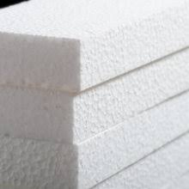
De tweede stap in de evolutie* van kunststoffen kwam er per toeval. De voorloper van plastic is polystyreen, één van de mogelijke vormen van deze stof is piepschuim (materiaal 1). Deze voorloper van plastic is puur toevallig ontdekt door een Duitse apotheker. Hij ontdekte polystyreen in 1839 toen hij de stof vervaardigde uit natuurlijke hars* van planten. Hij wist echter helemaal niet wat hij ontdekt had. Er was een andere wetenschapper nodig om te beseffen dat deze ontdekking een soort kunststof was.
Figuur 5: Piepschuim - isolatie-info.nl
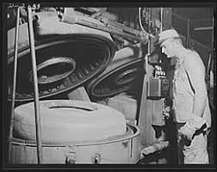
De volgende stap in de evolutie van kunststoffen was de chemische aanpassing van natuurlijke materialen zoals rubber, in 1843. Er werd namelijk een nieuw proces uitgevoerd, genaamd de vulkanisatie van rubber (= de verharding of versteviging van rubber). Dit proces hield in dat rubber en zwavel samen verwarmd werden, waardoor het werd omgevormd tot een hardere stof die bestond uit 30% zwavel en 70% rubber. Deze stof wordt nog vaak gebruikt voor het maken van pucks voor ijshockey (materiaal 2).
Uiteindelijk is men zo'n honderd jaar geleden begonnen met de ontwikkeling van het uitgebreide aanbod aan volledig synthetische* materialen die we als moderne kunststoffen zouden erkennen.
Figuur 6: Vulkanisatie - Wikipedia
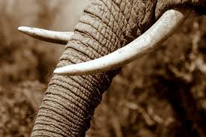
Een van de eerste voorbeelden werd in 1855 uitgevonden en werd Parkesine genoemd. Vandaag kennen we dit als celluloid. Dit materiaal werd veelvuldig gebruikt voor het vervangen van andere materialen zoals ivoor* (=een stof uit bijvoorbeeld de slagtanden van een olifant). Celluloid is echter zeer brandbaar en wordt nog maar weinig gebruikt. Uitzonderingen zijn kleine dingen, zoals tafeltennisballetjes en gitaarplectrums (materiaal 3 en 4).
Figuur 7: Ivoor - Tantekaat.be

In 1907 volgde een belangrijke doorbraak toen de Belgisch-Amerikaanse chemicus, Leo Baekeland, bakeliet ontwikkelde. Dit is de eerste echte synthetisch geproduceerde kunststof die in grote massa geproduceerd werd. Deze stof kent heel veel toepassingen. Enkele voorbeelden zijn:
- Hittebestendige handvaten bij pannen (materiaal 5)
- Doppen en deksels van vele verschillende levensmiddelen zoals medicijnflesjes
- Handvaten voor scheermesjes

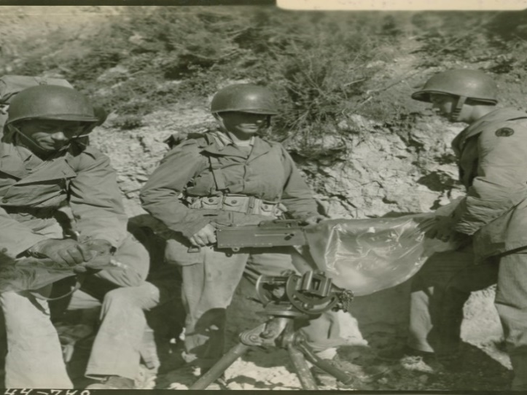
Tot dan werden kunststoffen echter niet heel erg vaak gebruikt. Veel mensen hadden hun twijfels over de kwaliteit van deze producten. Na de Eerste Wereldoorlog (1918) leidden verbeteringen in de chemische technologie tot een explosie aan nieuwe vormen van plastic. De echte massaproductie begon echter pas rond de Tweede Wereldoorlog (1940), omdat deze industrie belangrijk was voor het winnen van de oorlog. De noodzaak om zeldzame natuurlijke hulpbronnen te behouden, zorgde ervoor dat het maken van synthetische alternatieven, zoals plastic, heel erg belangrijk werd. Hierdoor groeide de plasticindustrie van de Verenigde Staten met wel 300% tijdens de Tweede Wereldoorlog.
Figuur 8: Soldaten gebruiken plastic om hun wapens te beschermen - WII the digital collection of the national WWII museum
Na de oorlog bleef de productie van plastic groeien. Zo was bijvoorbeeld de ontdekking van PET-flessen (materiaal 6) in 1941 heel erg belangrijk omdat dit één van de weinige kunststoffen is dat in veel omstandigheden glas kan vervangen.
Het optimisme* voor plastic duurde echter niet lang. Plastic puin in de oceanen werd voor het eerst waargenomen in de jaren ‘60, een decennium* waarin men zich steeds bewuster werd van milieuproblemen. Door de toenemende zorgen om het milieu, verloor plastic zijn reputatie* van een goedkoop, veilig en hygiënisch materiaal dat door de mens naar zijn wil gevormd kan worden.
(B) Opdracht 2: Stel een tijdlijn op.
- Nu ga je, in groep, alle aangeduide jaartallen/periodes en alles materialen/voorwerpen die hiervan gemaakt worden op een tijdlijn zetten. Onder de tijdlijn zet je de jaartallen of periodes, erboven teken je het bijhorende materiaal of het product. (indien je tijd te kort komt, schrijf je gewoon de namen). Indien je hulp wil, kan je de hulpfiche gebruiken die als bijlage is toegevoegd achteraan in deze bundel. (hulpfiche 1)
- Duid met een pijl aan of het gebruik van plastics doorheen de jaren is gestegen of gedaald.

De evolutie van plastics

1.2 Het heden
Sinds de uitvinding van Baekeland zijn er veel nieuwe kunststoffen ontwikkeld met een groot aanbod aan wenselijke eigenschappen. Deze kunststoffen kom je in elk huis, elk kantoor, elke fabriek en elk voertuig tegen. Denk bijvoorbeeld maar aan isolatie van kabels, drinkflessen, onderdelen van computers, jouw gsm.. Waarvoor de verschillende soorten plastics vandaag de dag precies gebruikt worden, komt in detail aan bod in thema 2. Er wordt echter zoveel gebruik van gemaakt dat er heel wat problemen zijn ontstaan. Deze problemen en hun oplossingen bestudeer je in dit hoofdstuk.

1.2.1 Plastics… een verhaal van problemen, oplossingen en fake news.

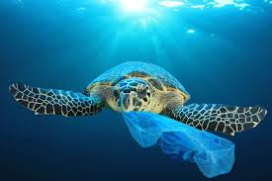
De afgelopen 50 jaar is de productie van plastic wereldwijd 20 keer zo groot geworden. Dat plastics zoveel geproduceerd worden, is zeker een bewijs voor het nut van dit materiaal. Als plastic geen voordelen zou hebben tegenover andere materialen, zou men minder plastic gebruiken en zou er natuurlijk minder plastic geproduceerd moeten worden. Het valt echter niet te ontkennen dat er ook enkele milieuproblemen zijn ontstaan ten gevolge van plastic... of beter gezegd: ten gevolge van de plasticgebruiker.
Figuur 9: Schildpad met plastic in mond - onegreenplanet.org
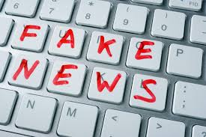

Sinds men zich bewust is geworden van deze problemen, is men met man en macht aan het proberen deze op te lossen. Er gaat wel heel wat fake news de ronde omtrent plastics. In dit thema wordt er getracht de feiten van het fake news te onderscheiden. Tevens ga je enkele problemen en hun oplossingen bestuderen. Bovendien bestudeer je ook enkele reeds bestaande initiatieven.
Figuur 10: Fake news - cnbc.com

1.2.2 Waarom we zoveel plastic gebruiken
Een belangrijke reden waarom plastic voor problemen zorgt, is de grote hoeveelheid plastic die weggesmeten wordt door de mens. Dit komt door twee oorzaken. Eerst en vooral ligt het aan de mens zelf. Het wegwerpgedrag kan verschillende oorzaken hebben: geen vuilbakken in de buurt, geen discipline om afval correct te sorteren, mensen die geld willen besparen door hun afval niet naar het containerpark te doen.. Anderzijds is de grote hoeveelheid plastic op straat ook een gevolg van de grote hoeveelheid aan plastics die gebruikt worden. Je zou natuurlijk kunnen zeggen dat we gewoon moeten stoppen met plastics te gebruiken, maar er zijn wel degelijk heel wat voordelen die plastics bieden tegenover andere materialen, zoals glas, textiel of papier. Bij deze voordelen staan we even stil. Op de volgende pagina vergelijk je plastic met enkele andere materialen.
Het gewicht van de verpakking
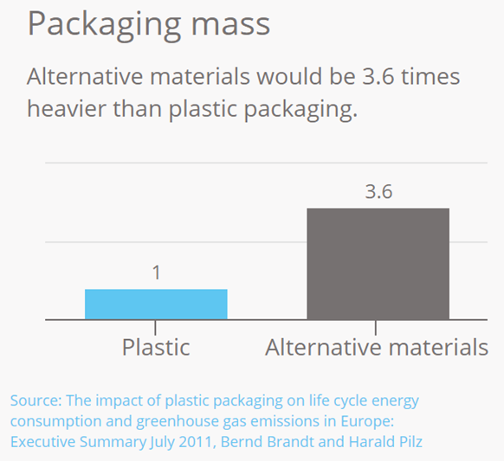
Plastic verpakking weegt relatief weinig tegenover andere materialen, zoals bijvoorbeeld glas. Als men hetzelfde product zou verpakken in een ander verpakkingsmateriaal, zou deze verpakking 3,6 keer zo zwaar worden. De zwaardere verpakking heeft een slechte invloed op het milieu om twee redenen. In volgende oefening ga je proberen deze te achterhalen.
In volgende oefeningen wordt glas als theoretisch voorbeeld genomen.
(B) Opdracht 3: Welke invloed heeft het vervoeren van een zwaardere vracht op het milieu, denk je? Probeer de twee negatieve invloeden te achterhalen aan de hand van de tips.
Figuur 11: Vergelijking gewicht verpakking - presentatie MikoPac
- TIP: Wanneer je met twee personen op één fiets zit, moet je veel harder trappen om vooruit te komen. Het vervoeren van een zwaardere massa, vraagt dus meer energie. Welk verband is er tussen het brandstofverbruik en de massa van de vrachtwagen?

…………………………………………………………………………………………………………………………………………………
…………………………………………………………………………………………………………………………………………………
- TIP: Vrachtwagens hebben een maximale massa waarmee ze op de weg mogen. Wat gaat het gevolg zijn voor het aantal vrachtwagens op de weg wanneer je een zwaardere verpakking zou gebruiken? Wat is hiervan het gevolg voor het milieu?
…………………………………………………………………………………………………………………………………………………
…………………………………………………………………………………………………………………………………………………
(B) Opdracht 4: Los volgende vraagstukken op.
Het bedrijf Appels N.V. wil een vergelijking maken hoeveel hun vrachtwagen zou wegen wanneer ze hun appelsap zouden verpakken in plastic of in glas. Ze wegen eerst hun lege vrachtwagen, deze weegt 4000 kilogram. Daarna wegen ze hun appelsap, dit weegt 3000 kilogram (Nettogewicht). Ze verpakken hun appelsap in plastic (verpakking = Tarragewicht) en laden dit in de vrachtwagen in. Het geheel weegt 7200 kilogram (Brutogewicht). Hoeveel weegt de plastic verpakking?
Gegeven: Gevraagd:
Oplossing:
Antwoord:

Appels N.V wil nu weten hoeveel het geheel zou wegen (Brutogewicht) wanneer ze hun appelsap zouden verpakken in een ander materiaal. Hoeveel zou het geheel dan wegen? Je weet dat ander verpakkingsmateriaal 3,6 keer zoveel weegt als plastic (Tarragewicht).
Gegeven: Gevraagd:
Oplossing:
Antwoord:

Het volume van de verpakking
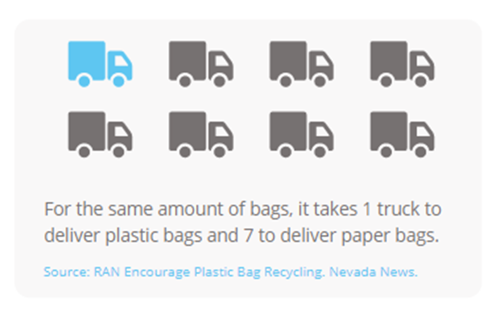
Plastic is niet alleen lichter, het neemt ook minder plaats in. Anders gezegd: het heeft een kleiner volume. Om dezelfde hoeveelheid zakjes te vervoeren als één volle vrachtwagen met plastic zakjes, moet je zeven vrachtwagens met papieren zakjes vullen. Dit heeft natuurlijk te maken met de massa maar ook met het volume dat de zakjes innemen.
(B) Opdracht 5: Wat is het nadeel van de hoeveelheid vrachtwagens die nodig is voor het vervoeren van andere zakjes (bv. papieren zakjes) op het milieu?
Figuur 12: Vergelijking volume verpakking - presentatie MikoPac
……………………………………………………………………………………………………………………………………………………………………………………………………………………………………………………………………………………………………
(U) Opdracht 6: Reken uit! Welke zakjes verkies je en waarom?
Het bedrijf Peren N.V. wil zakjes laten leveren voor hun winkel. Ze bestellen 25 000 plastic zakjes. Hiermee vullen ze net twee vrachtwagens. Één vrachtwagen met plastic zakjes = 7 vrachtwagens met papieren zakjes. Hoeveel vrachtwagens zouden moeten gevuld worden wanneer ze voor papieren zakjes kiezen? Bekijk de afbeelding.
Gegeven: Gevraagd:
Oplossing:
Antwoord:

Het is dus duidelijk dat plastic verpakking heel wat voordelen heeft voor het milieu tegenover andere materialen. Volgende afbeelding vat alles mooi samen. Om dezelfde milieu-impact te hebben, moet een katoenen zak 20 000 keer hergebruikt worden om een even goede score te halen als een plastic zakje. Dit wordt samengevat in volgende afbeelding. Bekijk deze. Let op! Het gaat hier vooral over de impact die het produceren van deze zakjes heeft op het milieu. De afbeelding zegt bijvoorbeeld niets over wat de impact op het milieu is wanneer het niet juist gesorteerd wordt of op de grond belandt.
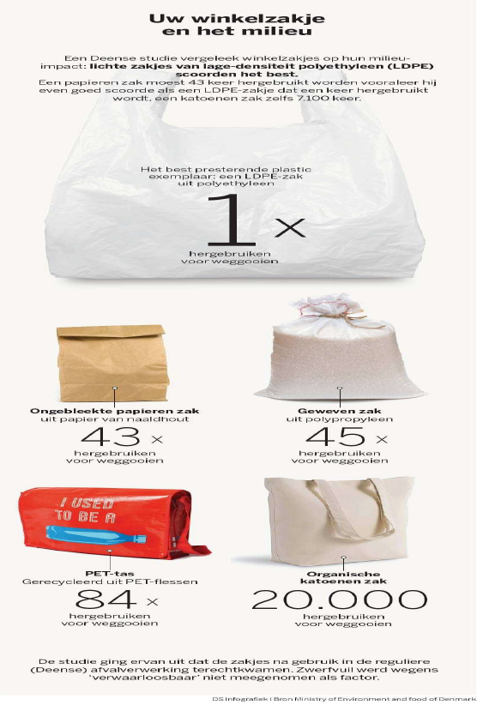

Figuur 13: Uw winkelzakje en het milieu - presentatie MikoPac

1.2.3 Plastic soep
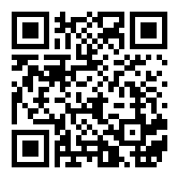
(B) Opdracht 7: Scan de QR-code. Bekijk het filmpje. Herbekijk indien
nodig en los onderstaande vragen op.
Link: https://www.youtube.com/watch?v=VnHos3vHN2o
- Bedenk in groep een beknopte definitie van het begrip ‘plastic soep’.
Plastic soep is

- Som twee gevolgen van de plastic soep op: één gevolg voor de mens, één gevolg voor de dieren.
Voor de dieren:
……………………………………………………………
……………………………………………………………
……………………………………………………………
……………………………………………………………
Voor de mens:
……………………………………………………………
……………………………………………………………
……………………………………………………………
……………………………………………………………

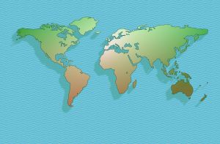
(U) Opdracht 8: Teken een cirkel op het kaartje waar de vijf plaatsen waar grote eilanden van plastic afval ronddrijven, zich bevinden.
Figuur 14: Blinde wereldkaart - Google
Wegwerpplastic vormt de grootste groep afval aan de kusten. Producten zoals plastic bestek, drinkflessen, enzovoort zijn goed voor bijna de helft van het zwerfvuil.
(B) Opdracht 9: Welke kunststofproducten worden het meest weggegooid, denken jullie? Vorm met je groepje een top 10 van plastic artikelen voor eenmalig gebruik, gevonden aan de kust. Kies uit de tabel op de volgende pagina. Schrijf de nummers 1 tot en met 10 voor de producten, waarbij 1 betekent dat dit product het vaakst wordt gevonden en 10 het minst.
Kunststofmaterialen gevonden aan de kust
Ballonnen en ballonstokjes
Chipszakjes/snoepverpakkingen
Flessen, doppen en deksels
Bestek, rietjes en roerstaafjes
Plastic zakken
Wattenstaafjes
Voedselverpakkingen waaronder fastfoodverpakkingen
Drinkbekers en deksels van drinkbekers
Sanitair afval (maandverband, tampons enz.)
Sigarettenpeuken
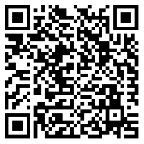
(B) Opdracht 10: Scan de QR-code. Verbeter je top 10 in een andere kleur.
Link: https://tinyurl.com/ybr52vyg
(U) Opdracht 11: Dat er een probleem is, is nu wel duidelijk. Maar hoe lossen we dit op? Probeer in groep twee mogelijke oplossingen te bedenken met wat je tot nu toe al weet over de plastic soep.
- ………………………………………………………………………………………………………………………………………………………………………………………………………………………………………………………………………………………………
- ………………………………………………………………………………………………………………………………………………………………………………………………………………………………………………………………………………………………

Volgens wetenschappers is plastic niet het probleem, maar wel het plastic afval. Vandaar dat er ingezet moet worden op recyclage van gebruikte plastics en het terugdringen van de hoeveelheid van wegwerpplastics. De grootste oplossing voor dit probleem ligt echter bij de mens zelf. De plastic soep ontstaat, zoals jullie al weten, door het wegwerpgedrag van mensen. Wanneer dit aangepakt wordt, zal de hoeveelheid plastic in de oceaan niet meer groeien. Wanneer plastic gerecycleerd wordt, maar opnieuw in de oceaan belandt, zijn we geen stap verder. De boodschap is dus: gooi je afval in de vuilnisbak!
(B) Opdracht 12: fake or facts ? Is de uitspraak correct (facts) of niet (fake)? Duid aan.
“Het probleem van de plastic soep wordt veroorzaakt door het plastic zelf, de mens heeft hier niets mee te maken.” | Fake - Facts
“Het wegwerpgedrag wegwerken, is de beste oplossing om de plasticsoep weg te werken.” | Fake - Facts
“Afval is afval. Het maakt niet uit of je het in de vuilbak smijt of op de grond.” | Fake - Facts

The Ocean Cleanup
Ervoor zorgen dat er geen plastic in de oceaan bijkomt, is één zaak. Natuurlijk moet ook het al het plastic dat nu al aanwezig is in de oceanen, verwijderd worden. Vandaag bestaan er al heel wat initiatieven die de plastic soep proberen te verhelpen. Een van de meest bekende is de The Ocean Cleanup.
Figuur 15: Logo Ocean Cleanup - theoceancleanup.com
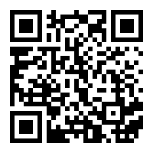
(B) Opdracht 13: Scan de QR-code. Bekijk het filmpje. Teken in onderstaande kader de werking van het systeem. Tip: zet het filmpje op pauze om makkelijk te kunnen overtekenen.
Link: https://www.youtube.com/watch?v=ODh-6Iu9Pqo

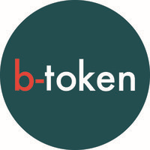
Ocean Tokens
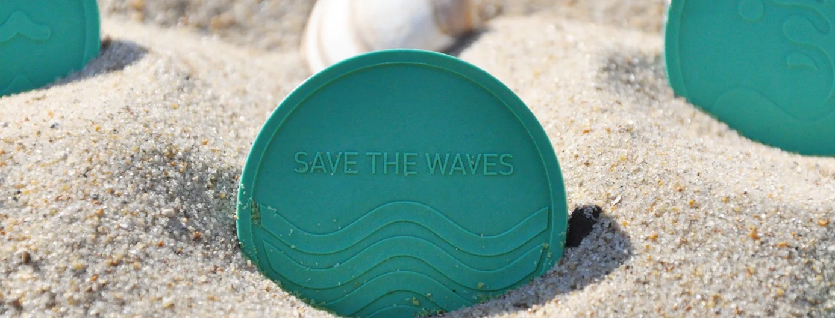
Om bedrijven te vinden die er hun doel van maken om hun steentje bij te dragen aan het opruimen van het plastic afval in de oceanen, hoeven we zeker niet de landsgrens over te steken. Zo is er B-token uit Retie, in de buurt van Turnhout, die Ocean Tokens produceren.
Figuur 16: Logo b-token – b-token.eu
Figuur 15: Ocean token – b-token.eu
(U) Opdracht 14: Neem de Ocean Tokens uit de box (materiaal 7) en bekijk ze grondig.
- Wat denk je dat dit is?
…………………………………………………………………………………………………………………………………………………………….
- Waarvoor denk je dat dit gebruikt wordt?
…………………………………………………………………………………………………………………………………………………………….
- Waarvan denk je dat dit gemaakt is?
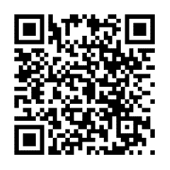
…………………………………………………………………………………………………………………………………………………………….
(B) Opdracht 15: Scan de QR-code. Klik op ‘lees meer’. Zoek een antwoord op onderstaande vragen.
Link: https://www.b-token.be/nl/products/tokens/ocean-tokens
- Wat zijn Ocean Tokens?
………………………………………………………………………………………………………………………………..
- Waarvan worden ze gemaakt?
…………………………………………………………………………………………………………………………………………………………….
- Waar halen ze deze grondstof?
…………………………………………………………………………………………………………………………………………………………….
(U) Opdracht 16: Druk op de knop ‘standaard ontwerpen’ en teken jouw favoriete token over.

1.2.4 Microplastics en nanoplastics
In het filmpje dat je net bekeken hebt, heb je gezien dat plastics uiteenvallen in heel erg kleine deeltjes, hiervoor hebben we ook een namen, namelijk microplastics en nanoplastics. Hierover ga je nu meer te weten komen.
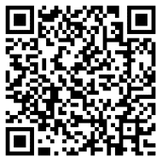
(B) Opdracht 17: Scan de QR-code. Beantwoord onderstaande vragen.
Link: https://tinyurl.com/y7yuq29z
- Wat zijn microplastics?
…………………………………………………………………………………………………………………………………………………………….
…………………………………………………………………………………………………………………………………………………………….
- Wat zijn nanoplastics?
…………………………………………………………………………………………………………………………………………………………….
…………………………………………………………………………………………………………………………………………………………….
- Welk is het kleinst: microplastics of nanoplastics?
…………………………………………………………………………………………………………………………………………………………….
- Van waar komen deze micro- en nanoplastics? Noteer minstens twee voorbeelden.
…………………………………………………………………………………………………………………………………………………………….
…………………………………………………………………………………………………………………………………………………………….
(U) Opdracht 18: Zoek op het internet naar een afbeelding van microplastics of nanoplastics onder een microscoop. Teken er twee over.

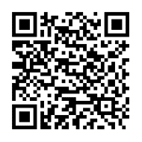
(B) Opdracht 19: Scan de QR-code. Ga naar puntje 4 ‘Risico’s’. Schrijf twee gevaren kort neer.
Link: https://nl.wikipedia.org/wiki/Microplastics#Risico’s
1) …………………………………………………………………………………………………………………………
2) …………………………………………………………………………………………………………………………
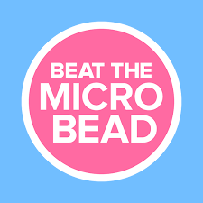
Beat the Microbead
‘Microbeads’ zijn microplastics die speciaal aan cosmetische producten worden toegevoegd met als doel om de huid te scrubben of te reinigen. Bovendien worden deze microplastics ook toegevoegd aan deze producten om er een mooi mengsel van te maken of, om op een goedkope manier, een grotere hoeveelheid te verkrijgen.
Beat the microbead is een initiatief, opgesteld door de Plastic soup foundation met als doel om de hoeveelheid microbeads te verminderen. Een van hun ideeën is een app, genaamd ‘Beat the microbead’.
Figuur 17: Logo Beat the microbead - play.google.com
Deze app is voor iedereen gratis beschikbaar. Hij kan gebruikt worden om cosmetica producten in te scannen, waarna de app jou dan zal tonen of er microbeads in het product zitten of niet. Zo probeert men de mensen bewust producten te laten kopen zonder deze microbeads in.
(B) Opdracht 20: Download de app ‘beat the microbead’. Deze is beschikbaar in de appstore. Maak kennis met de app door eens wat rond te snuffelen. Druk zeker onderaan op ‘zoeken’ en bekijk eens wat verschillende producten die je kent of jou interesseren.
(U) Opdracht 21: Indien iemand van jouw groepje iets van verzorgingsproducten of cosmetica bij heeft, scan deze dan in via de app en bekijk of er in dit product microbeads zitten of niet. Heeft niemand iets bij? Haal dan de verzameling materialen uit de box (materiaal 8).

The Plastic Soup Foundation
Je hebt net één van de vele initiatieven gezien die opgestart zijn door The Plastic Soup Foundation. Je weet echter nog niets over deze organisatie. Het is zeker een organisatie met missie. Ga op onderzoek uit!
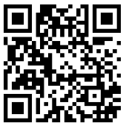
(B) Opdracht 22: Scan de QR-code. Beantwoord onderstaande vragen.
Link: https://www.plasticsoupfoundation.org/
- Wat is de missie van deze organisatie?
…………………………………………………………………………………………………………………………………………………
…………………………………………………………………………………………………………………………………………………
…………………………………………………………………………………………………………………………………………………
- Waarom stellen ze dit doel?
…………………………………………………………………………………………………………………………………………………
…………………………………………………………………………………………………………………………………………………
…………………………………………………………………………………………………………………………………………………
- Bekijk hun impact. Wat vind jij het knapste dat zij tot nu toe al bereikt hebben?
…………………………………………………………………………………………………………………………………………………
…………………………………………………………………………………………………………………………………………………
…………………………………………………………………………………………………………………………………………………

1.3 De toekomst
In deze tijden weten we niet wat ons volgend jaar te wachten staat, laat staan de komende honderd jaar.. maar we durven gerust te stellen dat alles mogelijk is als het om plastics gaat. Wetenschappers zien plastics namelijk heel wat baanbrekende rollen vervullen in de toekomst van de mensheid. Hieronder worden enkele ideeën opgesomd. Let op! Niemand weet wanneer deze ideeën effectief op de markt gaan komen, dit kan volgend jaar zijn, maar ook iets voor de verre toekomst zijn.
- Kogelvrij plastic:
Wetenschappers uit Texas hebben een nieuw polymeer materiaal ontwikkeld dat een kogel niet enkel kan stoppen, maar ook het gat dat de kogel heeft gemaakt automatisch terug kan opvullen.
- Plastic bloed:
Een Engelse universiteit heeft een soort ‘plastic bloed’ ontwikkeld waarbij de bloedcellen die instaan voor het vervoer van zuurstof worden nagebootst. Dit ‘bloed’ zou gebruikt worden in crisissituaties waar bloed heel dringend nodig is.
- Plastic zonnepanelen:
Een zonnepaneel dat elektriciteit kan opwekken uit zonlicht, maar veel lichter en goedkoper is dan de huidige zonnepanelen. Bovendien zouden ze ook beter te recycleren of vernietigen zijn.
- Implanteerbare plastics:
Deze plastics worden vervaardigd uit biomaterialen en kunnen in het menselijk lichaam geïmplanteerd worden om ziektes zoals epilepsie, Parkinson en hersentrauma te verhelpen.
- Toeristische ruimtevluchten:
Lichtgewicht materialen vervaardigd uit een mengeling van carbon en plastic zullen van groot belang zijn voor de verwezenlijking van ruimtevluchten voor toeristen.
- 3D-printen:
Dokters zouden plastic versies van bijvoorbeeld de lever of de nieren kunnen implanteren in hun patiënten. Deze plastic organen zouden gemaakt worden met een 3D-printer. Bovendien zouden ook auto-onderdelen zo gemaakt kunnen worden.
- Flexibele plastic schermen:
Plastics zouden gemengd kunnen worden met andere stoffen waardoor elektronische materialen gevormd kunnen worden met flexibele schermen, denk bijvoorbeeld aan gsm’s.
- Zelfrijdende auto’s:
In de toekomst zullen alle auto’s bijna volledig gemaakt worden uit plastic materialen, onder andere omdat deze veel lichter zijn dan metaal.
(B) Opdracht 23: Welke van bovenstaande toekomstvoorspellingen vind jij het meest interessant? Verklaar aan je groepsleden waarom je dit kiest.
(B) Opdracht 24: Bedenk zelf iets waarvoor jij denkt dat plastics in de toekomst gebruikt kunnen worden. Stel jouw idee voor aan de andere groepsleden. Gebruik de lege ruimte hieronder om jouw ideeën uit te werken of neer te schrijven.

1.4 Spelletjes
Is jouw groepje vroeger klaar dan de voorziene tijd? Maak dan onderstaande spelletjes over de inhoud van dit thema.
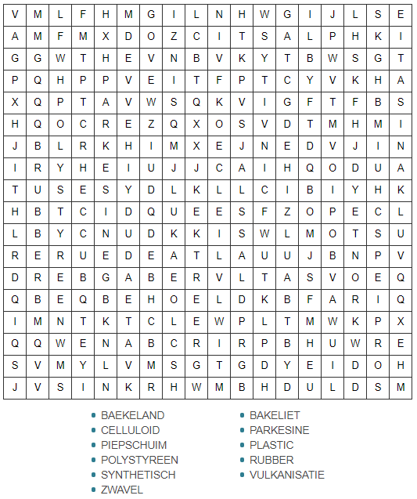
Woordzoeker
Rebus
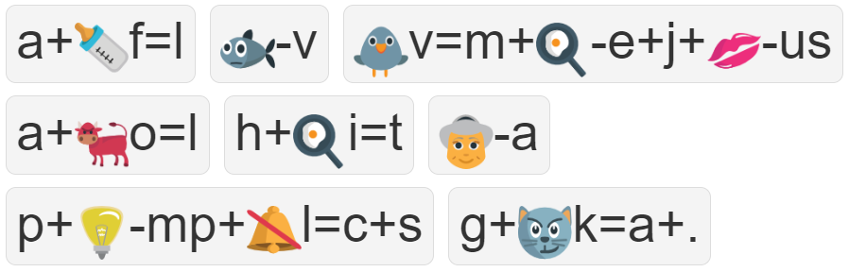
Wat moet je kennen en kunnen na deze les?
Je kan:
- De evolutie van kunststoffen in 6 stappen verklaren. (de jaartallen hoeven niet gekend te zijn, enkel de evolutie).
- De leerlingen kunnen een voorbeeld geven van een product bij elke stap (6) in de evolutie van kunststoffen.
- In eigen woorden verklaren welke voordelen plastic verpakkingen hebben tegenover andere materialen (2 voordelen).
- In eigen woorden verklaren wat gevolg is van een zwaardere vracht voor het milieu.
- In eigen woorden verklaren wat het gevolg is van een vracht met een groter volume voor het milieu.
- Een eigen definitie vormen over wat ‘de plastic soep’ is.
- één gevolg geven van de plastic soup voor de mens, en één voor de dieren.
- Twee plaatsen aanduiden waar grote eilanden van plastic afval ronddrijven
- In eigen woorden uitleggen waarom de problemen omtrent plastic, niet direct starten bij het product, maar eerder bij de gebruiker.
- In eigen woorden uitleggen wat de ocean cleanup is.
- In eigen woorden uitleggen wat ocean tokens zijn, waarvoor ze gebruikt worden en wat het voordeel is van deze tokens voor het milieu
- In eigen woorden uitleggen wat nanoplastics en microplastics zijn
- In eigen woorden uitleggen wat beat the microbead is
- Een voorbeeld geven van één van de initiatieven van beat the microbead
- Zelf iets bedenken waarvoor plastics in de toekomst mogelijks gebruikt kunnen worden
- Twee voorbeelden geven van hoe wetenschappers de toekomst van de toepassingen van plastic zien.

Thema 2: Toepassingen van plastic

Quiz
Mindmap

Thema 2: Toepassingen van plastic
In dit thema ga je op ontdekking! Je weet al dat plastic een kunststof is, maar niet elke kunststof is plastic. Plastic is een verzamelnaam voor thermoplasten. De focus binnen dit thema wordt gelegd op eigenschappen. Waarom wordt er bijvoorbeeld PVC gebruikt voor rioleringen rond je huis? Waarom wordt er PE of PP gebruikt voor zwembadmateriaal? Dit en nog veel meer kom je te weten in dit thema. Veel leerplezier.
Even opfrissen
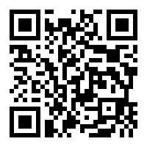
Om de ontdekkingstocht te starten, heb je eerst voldoende kennis nodig. Een goede opfrissing is dus belangrijk. Als je een aantal begrippen niet meer weet, scan dan de QR-code.
Link: https://www.hetkanmetkunststof.nl/wat-is-plastic/
(B) Opdracht 1: Beantwoord onderstaande vragen. Probeer beknopt maar volledig te zijn!
- Wat is een kunststof?
………………………………………………………………………………………………………………………………………
………………………………………………………………………………………………………………………………………
- Wat is plastic?
………………………………………………………………………………………………………………………………………
………………………………………………………………………………………………………………………………………
- Is er een verschil tussen beide begrippen? Waarom niet/wel?
………………………………………………………………………………………………………………………………………
………………………………………………………………………………………………………………………………………
(B) Opdracht 2: Volgende recyclingcodes geven aan welke kunststof er is gebruikt. Je verbindt de code met de juiste afkorting. Nadien verbind je de afkorting met de juiste benaming. (TIP: gebruik verschillende kleuren)

- PVC

- LDPE

- PET

- PP

- HDPE

- O

- PS
- low density polyetheen

- polyethyleentereftalaat

- polyvinylchloride

- polypropeen

- andere kunststoffen

- polystyreen

- high density polyetheen

Oriënteren
Je kan geen wereld meer bedenken zonder plastic (Thema 1). Heel veel voorwerpen waarmee je in contact komt, zijn gemaakt van plastic.
(B) Opdracht 3: Hoe moeilijk is het om voorwerpen te bedenken die niet van plastic zijn gemaakt of geen plastic onderdelen bevatten?
- Bekijk de afbeelding.
- Kleur de voorwerpen die niet van plastic zijn/plastic onderdelen bevatten.
- Denk kritisch na!
- Schrijf daarna op hoeveel voorwerpen je kan inkleuren.
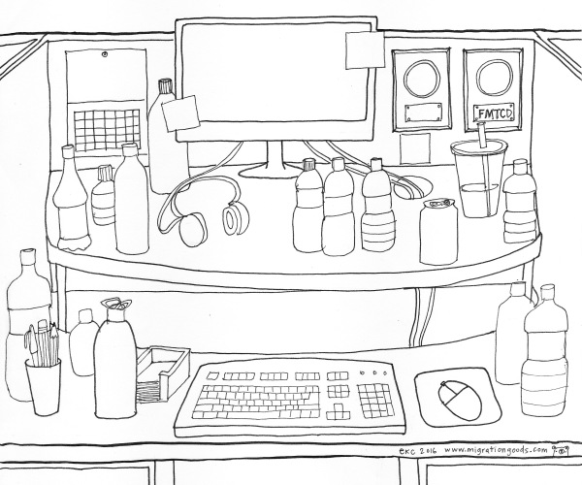
Aantal voorwerpen zonder plastic: ……………………………
- (U) Om je een idee te geven hoeveel plastic er gebruikt wordt, ga je na hoeveel procent van de voorwerpen, niet van plastic zijn gemaakt. Bereken hoeveel procent van de voorwerpen er niet gemaakt zijn van plastic op deze afbeelding. (TIP: 30 voorwerpen op de afbeelding)
………………………………………………………………………………………………………………………………………
………………………………………………………………………………………………………………………………………
………………………………………………………………………………………………………………………………………
(B) Opdracht 4: Kijk om je heen! Welke voorwerpen zijn wel gemaakt van plastic? Som vier verschillende voorwerpen op. Probeer één voorwerp te vinden waarvan je denkt dat je groepsgenoten dit niet gaan vinden.
- …………………………………………………………………………………………
- …………………………………………………………………………………………
- …………………………………………………………………………………………
- …………………………………………………………………………………………
(B) Opdracht 5: Je bent kritisch gaan kijken naar verschillende voorwerpen. Wat heb je ontdekt uit deze oriënterende opdrachten? Waarvan ben je je nu bewust?
…………………………………………………………………………………………………………………………………………………
Onderzoeken
Tijdens de oriëntatie heb je ontdekt dat er veel verschillende soorten voorwerpen bestaan uit plastic. Uiteraard is niet alles van dezelfde soort plastic gemaakt. Sommige soorten plastic zijn meer geschikt dan andere om bepaalde producten te maken. De eigenschappen van de soort plastic bepalen waarvoor deze gebruikt worden. Jullie gaan nu enkele eigenschappen van plastic onderzoeken.
De eigenschappen van plastic die worden getest, zijn:
- massadichtheid
- oplosbaarheid
- hardheid
- aanwezigheid van zetmeel (hoe wordt plastic gemaakt)
- (aanwezigheid van Chloor)
De verschillende soorten plastic (legende):
- PET (1)
- PE (2 en 4)
- PVC (3)
- PP (5)
- PS (6)
- Bioplastic (7)
Zoals bij elk onderzoek passen we ook hier de wetenschappelijke methode toe: onderzoeksvraag, hypothese, werkwijze en conclusie (besluit). Let op dat er bij elk onderzoek een onderzoeksvraag, hypothese en besluit is opgesteld. Als dit niet zo is, moet je in groep zelf een onderzoeksvraag, hypothese en besluit proberen op te stellen. Veel plezier met jullie onderzoek.
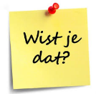
(B) Eigenschap 1: massadichtheid
De massadichtheid van een materiaal of voorwerp is de grootheid die uitdrukt
hoeveel massa van het materiaal aanwezig is per volume. De formule van massadichtheid gaat als volgt: $ρ=\frac{m}{V}$ (m staat voor massa, V staat voor volume). De meeste kunststoffen hebben een massadichtheid tussen 0.9 en 1.3 g/cm³ (Bijvoorbeeld $ρ$_{polyetheen}: HDPE=0.95 g/cm³ en LDPE=0.92g/cm³)
Onderzoekvraag
Hoe komt het dat sommige soorten plastic met dezelfde massa blijven drijven in water en andere niet?
Hypothese
- Door isolerende eigenschappen van verschillende soorten plastic
- Door de dichtheid van verschillende soorten plastic
- Door de verhitting van verschillende soorten plastic
- Andere:………………………………………………………………………………………
Werkwijze
Materialen: Uitvoering:
- 500 ml water
- (plastic) bakje
- Verschillende soorten plastic die in de box liggen
- Kritisch nadenken
- Neem het bakje.
- Giet 500 ml water in het bakje.
- Neem 1 soort plastic.
- Duw het voorwerp tot op de bodem.
- Laat het voorwerp los.
- Doe dit met alle soorten plastic die in de box liggen.
- Vul onderstaande tabel aan.

Waarneming:
Vul onderstaande tabel in! Je zet een kruisje in de juiste kolom.
 | Blijft drijven in het water | Gaat zinken in het water
PET
PP
PVC
PS
PE
Bioplastics
0,85 g/cm³
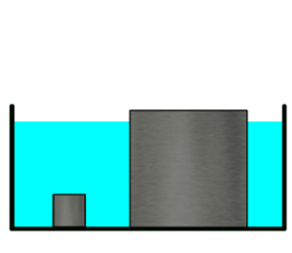
1,20 g/cm³

Figuur 1: Drijven en zinken - wetenschapsschool

Verklaring:
Omcirkel in onderstaande tekst of het voorwerp zal drijven of zinken bij een bepaalde dichtheid!
De massadichtheid van water is 1 $\frac{g}{{cm}^{3}}$ (of 1$\frac{kg}{{dm}^{3}}$ of 1$\frac{kg}{L}$ ). Als een voorwerp een kleinere dichtheid heeft, dan de dichtheid van water, dan gaat het voorwerp drijven/zinken. Een voorwerp dat een grotere dichtheid heeft dan water gaat zinken/drijven. Olie heeft bijvoorbeeld een kleinere dichtheid dan water, hierdoor blijft het drijven op water.

- Welke soort(en) plastic heeft/hebben een grotere dichtheid dan water?
…………………………………………………………………………………………………………………………………………………

- Welke soort(en) plastic heeft/hebben een kleinere dichtheid dan water?
…………………………………………………………………………………………………………………………………………………
Besluit
Je formuleert een besluit. Hierin vermeld je of jouw hypothese correct was of niet. Bovendien antwoord je concreet op de onderzoeksvraag.
…………………………………………………………………………………………………………………………………………………
…………………………………………………………………………………………………………………………………………………
…………………………………………………………………………………………………………………………………………………
…………………………………………………………………………………………………………………………………………………
…………………………………………………………………………………………………………………………………………………
…………………………………………………………………………………………………………………………………………………
(B) Eigenschap 2: harde materialen/zachte materialen
Het begrip ‘hardheid’ wordt gebruikt in de materiaalkunde. De hardheid van een materiaal/voorwerp geeft de weerstand of bestendigheid weer tegen (mechanische) vervormingen.

Onderzoeksvraag
Wat zijn de verschillen tussen harde plastics en zachte plastics?
Hypothese
…………………………………………………………………………………………………………………………………………………
………………………………………………………………………………………………………………………………………………..
Werkwijze
- Spijkers
- Naalden
- Verschillende soorten plastic die in de box liggen (en blinddoek)

Materialen:

Uitvoering:
- Neem de verschillende soorten plastic.
- Elk groepslid neemt een spijker en naald.
- Laat de verschillende soorten plastic rondgaan.
- Kras met de naald en de spijker over het plastic.
- Slaag je erin om een (voelbare) kras te maken op het plastic?

Waarneming:
Vul onderstaande tabel aan. Je zet een kruisje in de juiste kolom: Droog of glanzend. Ga dan na of je het voorwerp kan bekrassen.
 | Droog/mat (1) | Glanzend/vettig (2) | Moeilijk om krassen te zetten (1) | Makkelijk om krassen te zetten (2)
PET
PP
PVC
PS
PE
Bioplastics
Als je afval gaat sorteren dan doe je PET-flessen in de PMD (plasticflessen en flacons, metalen verpakkingen en drankkartons). Om plaats te besparen in de PMD druk je deze flessen bij elkaar. Dit maakt een krakend geluid. Aangezien je een krakend geluid verkrijgt, wilt het zeggen dat plastic een bepaalde hardheid heeft als eigenschap. Harde plastics worden meestal gebruikt om stevigheid te bieden. Harde plastics zijn vooral droge materialen.
Op harde plastics kan je niet zomaar krassen. Als je krassen kan zetten op plastics dan spreek je van zachte plastics.
Zachte plastics kan je vooral herkennen aan een glanzend/vettig waslaagje. Weetje: LDPE is de zachte variant (zachte plastic) van HDPE. High density polyetheen wordt niet alleen gebruikt in de harde vorm (bv speelgoed). Voorbeelden hiervan zijn: vuilniszakken of plastic tassen. Dit materiaal is dik en ondoorzichtig.
- Welke soort(en) plastic is/zijn zachte plastics?
…………………………………………………………………………………………………………………………………………………
- Welke soort(en) plastic is/zijn harde plastics?
…………………………………………………………………………………………………………………………………………………
Besluit
…………………………………………………………………………………………………………………………………………………
…………………………………………………………………………………………………………………………………………………
…………………………………………………………………………………………………………………………………………………
(B) Eigenschap 3: aanwezigheid van zetmeel
Zetmeel is een plantaardig product en dus een natuurlijk product. Het is dus niet vanzelfsprekend dat dit polymeer aanwezig is in plastic. Toch zijn er sommige soorten plastic die zetmeel bevatten. Het opsporen van zetmeel doe je met een indicator. Een indicator is een herkenningsmiddel dat aangeeft of een bepaalde stof aanwezig is of niet. De indicator dat je gebruikt om zetmeel op te sporen is lugol (Jean Guillaume Auguste Lugol) of ISO Betadine.
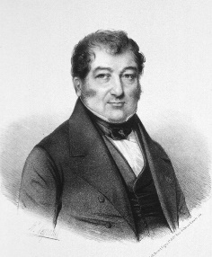
Onderzoeksvraag
Welke soorten plastic bevatten zetmeel?
Hypothese
- PET
- PVC
- PP
- PE
- PS
- Bioplastics
Werkwijze
Figuur 2: Jean Guillaume Auguste Lugol - Wikipedia
Materialen:
- 6 dekseltjes of Petrischalen
- Verschillende soorten plastic korreltjes
- Indicator lugol
- Water
- Hulpfiche 4

Uitvoering:
- Leg de verschillende deksels op hulpfiche 4.
- Neem van elke soort plastic een korreltje.
- Leg op de verschillende deksels een ander soort plastic.
- Zorg ervoor dat de plasticsoorten (in de dekseltjes) bij de juiste benaming liggen van hulpfiche 4.
- Doe op het deksels, en de korreltjes plastic, een paar druppels water
- Druppel op de korreltjes een paar druppels lugol (of ISO Betadine)
- Wat neem je waar?

Waarneming:
Vul de onderstaande tabel in. Je zet een kruisje in de juiste kolom.
 | Met lugol (of ISO Betadine) verkrijg je een paarse/zwarte kleur | Met lugol (of ISO Betadine) verkrijg je geen verkleuring
PET
PP
PVC
PS
PE
PLA (een soort plastic dat hoort bij bioplastics)

Verklaring:
Als er een zwartkleuring optreedt, komt dat omdat jodium (aanwezig in lugol) reageert met zetmeel. Ook in Iso-Betadine is jodium aanwezig en daarom kan je het ook gebruiken als indicator om zetmeel op te sporen. LET OP: niet alle bioplastics zijn op basis van zetmeel gemaakt.
- Welke soort(en) plastic bevat/bevatten zetmeel?
…………………………………………………………………………………………………………………………………………………
- Welke soort(en) plastic bevat/bevatten geen zetmeel?
…………………………………………………………………………………………………………………………………………………

Besluit
…………………………………………………………………………………………………………………………………………………
…………………………………………………………………………………………………………………………………………………
…………………………………………………………………………………………………………………………………………………
…………………………………………………………………………………………………………………………………………………
(U) Eigenschap 4: oplosbaarheid in aceton
Aceton is een veel gebruikt oplosmiddel. Het wordt bijvoorbeeld gebruikt om nagellak te verwijderen (op de lossen). Sommige soorten plastic kunnen opgelost worden in aceton, wat belangrijk kan zijn in verschillende toepassingen.
Onderzoeksvraag
…………………………………………………………………………………………………………………………………………………
………………………………………………………………………………………………………………………………………………..
Hypothese
…………………………………………………………………………………………………………………………………………………
…………………………………………………………………………………………………………………………………………………
Werkwijze
- beker (maatbeker)
- 50-100 ml aceton
- Verschillende soorten plastic korreltjes
- Staafje (om te roeren)
- handschoenen
Materialen:

Uitvoering:
- Doe de handschoenen aan.
- Neem de beker (maatbeker).
- Vul de beker met aceton.
- Leg het korreltje PET in de beker met aceton.
- Noteer wat er gebeurt.
- Doe dit één voor één met alle soorten plastic.

Waarneming:
Vul de onderstaande tabel in. Zet een kruisje in de juiste kolom.
 | Plastic brokkelt af/lost op in aceton | Plastic brokkelt niet af/lost niet op in aceton
PET
PP
PVC
PS
PE
Bioplastics
EPS

Besluit
…………………………………………………………………………………………………………………………………………………
…………………………………………………………………………………………………………………………………………………
…………………………………………………………………………………………………………………………………………………
………………………………………………………………………………………………………………………………………………..

(U) Eigenschap 5: aanwezigheid van chloor
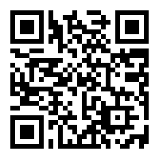
Let op! Deze eigenschap wordt door je leerkracht gedemonstreerd. Je kan wel eens nadenken over een mogelijke onderzoeksvraag en hypothese. Bekijk eventueel het beeldfragment van deze proef door de QR-code te scannen. Je kan een Nederlandstalige uitleg van het filmpje terugvinden in hulpfiche 5.
Link: https://www.youtube.com/watch?v=4BHvUxQMPzU
Sommige plastic soorten bestaan uit chlooretheen en bevatten het element chloor. Om dit element op te sporen moet je het voorwerp verbranden. Bij een verbranding moet de vlam van de bunsenbrander blauw zijn zodat er volledige verbranding kan plaatsvinden.

Onderzoeksvraag
…………………………………………………………………………………………………………………………………………………
…………………………………………………………………………………………………………………………………………………
Hypothese
…………………………………………………………………………………………………………………………………………………
…………………………………………………………………………………………………………………………………………………
Werkwijze
Materialen:
- Bunsenbrander
- Klem
- Verschillende soorten plastic

Uitvoering:
Figuur 3: Het element chloor in de tabel van Mendeljev – KU Leuven
- Sluit de bunsenbrander aan.
- Zorg ervoor dat het luchttoevoer gesloten is.
- Zet de gaskraan open.
- Ontsteek een lucifer.
- Houd de brandende lucifer boven de bunsenbrander (er verschijnt een gele vlam).
- Zet het luchttoevoer open (er verschijnt een blauwe vlam).
- Klem tussen de koperen klem één stuk plastic. (Beilstein test)
- Noteer je waarneming: verschijnt er een gekleurde vlam?
- Doe dit met elk soort plastic.

Waarneming:
Vul de onderstaande tabel in. Zet een kruisje in de juiste tabel.
Groene Vlam
PET
PP
PVC
PS
PE
Bioplastics

In welke soort(en) plastic(s) zit het element chloor?
…………………………………………………………………………………………………………………………………………………
Besluit
…………………………………………………………………………………………………………………………………………………
…………………………………………………………………………………………………………………………………………………
…………………………………………………………………………………………………………………………………………………
…………………………………………………………………………………………………………………………………………………
Voorbeelden van plastic-toepassingen
Je beseft dat plastic overal terugkomt in het dagelijks leven. En dat elke soort plastic, bepaalde eigenschappen heeft. Zoals eerder werd aangehaald, worden de toepassingen van plastics bepaald door de eigenschappen die ze hebben. In de volgende oefeningen komen verschillende toepassingen van plastics aan bod en wordt er uitgelegd aan welke eisen ze moeten voldoen.
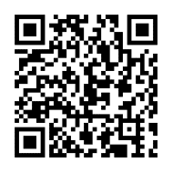
(B) Opdracht 6 (Plastics Europe): Scan de QR-code. M.b.v. de website van Plastics Europe zoek je een antwoord op onderstaande vragen. Noteer nadien een aantal voorbeelden. Geef hierbij ook de voordelen!
Link: https://www.plasticseurope.org/nl/about-plastics/healthcare
- In welke sector wordt er hier gebruik gemaakt van plastic?
………………………………………………………………………………………………………
- Geef vijf voorbeelden van plastic toepassingen die worden aangehaald in de tekst.
- ……………………………………………………………………………………………
- ……………………………………………………………………………………………
- ……………………………………………………………………………………………
- ……………………………………………………………………………………………
- ……………………………………………………………………………………………
Het gebruik van kunststoffen in de medische wereld (medical grade plastics) moet
aan zeer hoge kwaliteitseisen voldoen. Er wordt niet enkel rekening gehouden met
een zuiver product, maar ook met (chemische) reinigbaarheid, slijtvastheid, krasvastheid… Medical grade plastics worden toegepast in chirurgische en tandheelkundige instrumenten. Misschien ken je iemand die een prothese heeft?
- (U) Kies twee voorbeelden en noteer hierbij de voordelen.

Voorbeeld 1: ………………………………………………
Een voordeel:
…………………………………………………………………………………………………………………………………………………
…………………………………………………………………………………………………………………………………………………
Voorbeeld 2: ………………………………………………
Een voordeel:
…………………………………………………………………………………………………………………………………………………
…………………………………………………………………………………………………………………………………………………
(B) Opdracht 7 (MikoPac): Scan de QR-code. Op de website van MikoPac vind je een aantal materialen die gemaakt zijn van plastic. Je beantwoordt hierbij de onderstaande vragen. Zorg er telkens voor dat je weet welk soort plastic het bedrijf heeft toegepast.
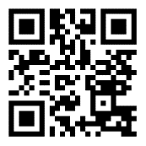
Link: https://mikopac.com/producten/
- In welke sector wordt er gebruik gemaakt van plastic?
………………………………………………………………………………………………………………
……………………………………………………………………………………………………………..

- Gebruiken jullie thuis dergelijke producten? Zo ja, waarvoor?
………………………………………………………………………………………………………………………………………

- Van welke soort plastic zijn de producten van MikoPac gemaakt?
………………………………………………………………………………………………………………………………………

- Wat zijn de eigenschappen van deze plasticsoort? (a) Waarom is dat ideaal voor deze materialen? (b) M.a.w. waarom gebruikt MikoPac deze plasticsoort om haar producten te maken?.
………………………………………………………………………………………………………………………………………
………………………………………………………………………………………………………………………………………
………………………………………………………………………………………………………………………………………
………………………………………………………………………………………………………………………………………
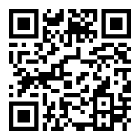
(B) Opdracht 8 (B-token): Scan de QR-code. Is een ECO-Token van het bedrijf B-token milieuvriendelijk? Argumenteer. Uit welk soort plastic is dit materiaal gemaakt?
Link: https://www.b-token.be/nl/about/sustainability
……………………………………………………………………………………………………………………………………………………………
……………………………………………………………………………………………………………………………………………………………
…………………………………………………………………………………………………………………………………………………………….
(U) Opdracht 9: Geef zelf nog een aantal andere sectoren waarbij plastic wordt gebruikt.
…………………………………………………………………………………………………………………………………………………
…………………………………………………………………………………………………………………………………………………
…………………………………………………………………………………………………………………………………………………
Aan de slag met plastic-toepassingen
Je gaat zelf aan de slag met verschillende voorbeelden. Doorheen de bundel heb je voldoende kennis verworven om kritisch na te denken waarom er bepaalde soorten plastic al dan niet bruikbaar zijn voor dat specifieke product. Het is dus belangrijk dat je laat zien dat je “expert” bent in dit thema.
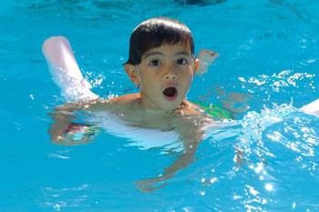
(B) Opdracht 10: Los het onderstaande vraagstuk rond de flexibeams op.
Als je leert zwemmen, gebruiken de begeleiders een flexibeam. Dit is een flexibele PE-schuimbuis. De buis zorgt voor de nodige veiligheid in het zwembad. Zelfs bij wateryoga kan je deze buis gebruiken omdat de buis weerstand biedt in het water. Waarom is de buis van dit materiaal gemaakt? Verklaar de keuze voor deze soort plastic aan de hand van de eigenschappen die hierbij horen.
Figuur 4: Flexibeams
(Extra: om een flexibeam te produceren,
gebruiken de bedrijven een speciaal proces namelijk: opschuimen. Het materiaal bevat dus ook heel veel lucht.)
Verklaring:
…………………………………………………………………………………………………………………………………………………
…………………………………………………………………………………………………………………………………………………
…………………………………………………………………………………………………………………………………………………
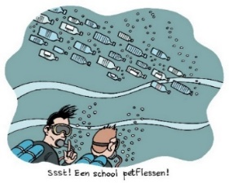

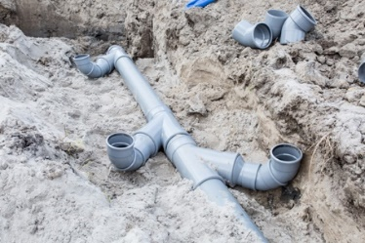
(B) Opdracht 11: Wat gebruik je best om rioleringen rond jouw huis aan te leggen? PVC of bioplastic? Waarom?
………………………………………………………………………………
………………………………………………………………………………
………………………………………………………………………………
………………………………………………………………………………
………………………………………………………………………………
………………………………………………………………………………
………………………………………………………………………………
………………………………………………………………………………
Figuur 5: Riolering rond het huis
………………………………………………………………………………
Plastic | Recyclingcode | Voorwerp | Verklaring toepassing (aan de hand van de eigenschap(pen))
PP
PET
LDPE
HDPE
Bioplastics
(hoort bij andere kunststoffen)
PS
(U) Opdracht 12: Noteer bij de verschillende soorten plastic de mogelijke eigenschappen (die je hebt onderzocht). Nadien ga je aan de hand van de eigenschappen verschillende voorbeelden van voorwerpen aanhalen waarvoor deze soort het best wordt gebruikt.

Wat moet je kennen en kunnen na deze les?
Je kan:
- Het begrip massadichtheid uitleggen.
- Aan de hand van een afbeelding verklaren waarom PE (polyetheen) drijft op water.
- Aan de hand van een afbeelding verklaren waarom PET (polyethyleentereftalaat) zinkt in water.
- Twee voorbeelden geven van plastics die een kleinere massadichtheid hebben dan water.
- Twee voorbeelden geven van plastics die een grotere massadichtheid hebben dan water.
- De eigenschappen van harde plastics of zachte plastics illustreren (bv. door te krassen op het soort plastic).
- Het krakend geluid verklaren bij het samendrukken van een PET-fles.
- Een voorbeeld geven een zachte/harde plastics.
- Zetmeel opsporen door een indicator te gebruiken (zoals lugol).
- Een voorbeeld van plastics die zetmeel bevatten.
- In eigen woorden uitleggen wat Medical Grade plastics zijn.
- Een product in de medische sector opnoemen dat gemaakt is uit Medical Grade plastics.
- Zelf een situatie geven waar een bepaald soort plastic wordt toegepast, gebaseerd op gegeven eigenschappen.
- Verklaren aan de hand van een voorbeeld waarom er een bepaald soort plastic is toegepast.
- (Voorbeelden geven van soorten plastics die oplosbaar zijn in aceton.)
- (Voorbeelden geven van soorten plastics die het element chloor bevatten.)

Thema 3: Hoe worden plastics gemaakt?

Quiz
Mindmap

Thema 3: Hoe worden plastics gemaakt?
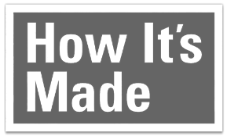
Plastic, een materiaal dat we ongetwijfeld allemaal kennen uit ons dagelijks leven. Maar hoe worden plastic producten nu precies gemaakt? Welke grondstoffen hebben ze ervoor nodig? Kan je ook zelf plastic maken? Een antwoord op deze vragen en meer vind je in dit thema!

Op plastics kan je bouwen!
Vooraleer we gaan kijken hoe plastics worden gemaakt, is het belangrijk om te begrijpen hoe plastics zijn opgebouwd.
(B) Opdracht 1: Luister aandachtig naar de kennisclip. Vul de ontbrekende woorden in onderstaande tekst aan.
Alles op aarde is opgebouwd uit deeltjes. De allerkleinste deeltjes noemen we …………………………… . Ze zijn zelfs tot 100 miljoen keer kleiner dan de doorsnede van een haar!
Je kan atomen vergelijken met de kleikorreltjes waarmee je een baksteen kan maken. Er zijn heel wat verschillende soorten atomen. Zo heb je bijvoorbeeld een atoom voor koolstof, een atoom voor goud en een atoom voor ijzer.
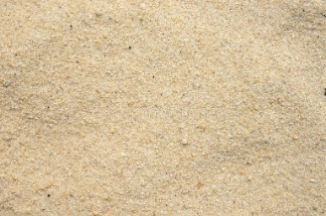
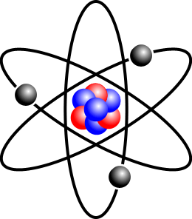
Figuur 1: Een atoom, het allerkleinste bouwsteentje van alle *materie op aarde
Atomen zijn de kleinste deeltjes waaruit materie kan ontstaan. Toch zie je op bovenstaande figuur dat het atoom zelf ook nog uit kleinere deeltjes bestaat. Dat klopt inderdaad; die deeltjes noemen we *protonen, *neutronen en *elektronen.
Die verschillende atomen gaan samen een groter deeltje vormen. Die grotere deeltjes noemen we ……………………………………. Het is niet altijd zo dat enkel atomen van dezelfde soort samen een groter deeltje zullen vormen. Ook atomen van verschillende atoomsoorten kunnen met elkaar binden. Je kan het vergelijken met de baksteen (molecule), die is opgebouwd uit verschillende kleikorreltjes (atoom), maar ook uit waterdruppels (atoom) en cementkorrels (atoom).
Een molecuul is dus een combinatie van twee of meerdere atomen. Een kleine molecule noemen we ook wel een ………………………………………… . Splits je dat woord in twee, bekom je ‘mono’ en ‘meer’. Die begrippen zijn afkomstig van de Oudgriekse woorden ‘mono’ en ‘meros’. Mono betekent ‘……………………………………’ en meros betekent ‘………………………………………………’.
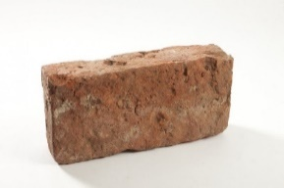
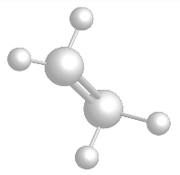

Figuur 2: Een molecuul (monomeer); een verzameling van atomen
Elk atoom wordt voorgesteld met een letter of letterpaar. Net zoals atomen een naam krijgen is dat ook het geval bij moleculen. De naam die ze krijgen, noemen we een molecuulformule. Een voorbeeld daarvan is CO₂, wat je zeker en vast kent van het broeikaseffect. Elke letter staat voor een bepaalde atoomsoort, het cijfer geeft het aantal atomen van die soort weer die de molecule bevat. In dit geval bevat *koolstofdioxide (CO₂) één atoom koolstof (C) en twee atomen zuurstof (O). Een andere molecuulformule die je misschien al wel eens bent tegengekomen, is H₂O. Deze molecuulformule ken je in het dagelijkse leven als water.
Als je een reeks van moleculen aan elkaar kleeft (zodat deze aan elkaar vasthangen), krijg je een ………………………………… . Splits je dat woord in twee, bekom je ‘poly’ en ‘meer’. Die begrippen zijn afkomstig van de Oudgriekse woorden ‘poly’ en ‘meros’ in. Poly betekent ‘………………………………………………’ en meros betekent ‘……………………………………’ Een polymeer kan je vergelijken met de bakstenen muur die je kan metselen met verschillende bakstenen (molecule). Een polymeer is een grote molecule, die bestaat uit meerdere kleine moleculen.
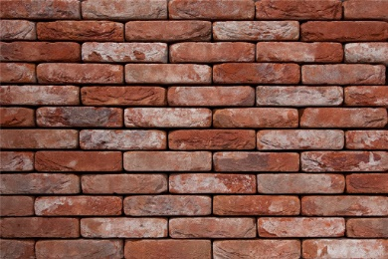
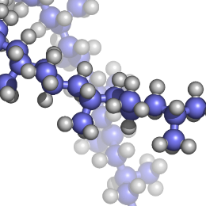
Figuur 3: Een polymeer; een verzameling van moleculen (monomeren)
Plastics zijn opgebouwd uit lange ketens van polymeren. Een verzameling van verschillende bakstenen muren bij elkaar zorgt ervoor dat we een huis bekomen. Meerdere grote moleculen bij elkaar zorgt ervoor dat we een tastbare stof bekomen.
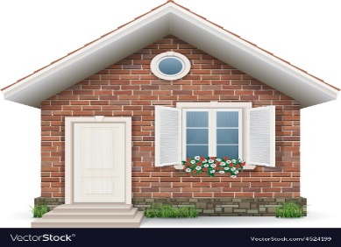
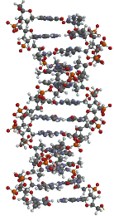
Figuur 4: Een polymeerketen; verschillende polymeren achter elkaar geplakt

Van fossiele brandstof…
We weten dat een groot deel van alle plastic wordt gemaakt van ruwe aardolie. Maar hoe is ruwe aardolie ontstaan?
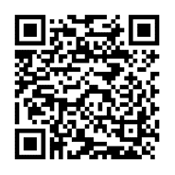
(B) Opdracht 2: Lees onderstaande tekst over het ontstaan van ruwe aardolie of bekijk het filmfragment over het ontstaan van aardolie door de QR-code te scannen. Noteer naast de tekst maximaal vijf sleutelwoorden. Vertel vervolgens in eigen woorden het ontstaan van aardolie a.d.h.v. jouw sleutelwoorden.
Link: https://schooltv.nl/video/ontstaan-van-aardolie-van-plankton-naar-aardolie/
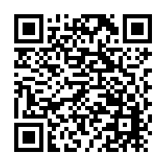
Aardolie vindt haar ontstaan in de zee. Miljoenen jaren geleden kwamen resten van kleine zeediertjes, zoals plankton, en planten op de zeebodem terecht. Omdat daar weinig zuurstof aanwezig is, werden die organische resten (= resten van levend materiaal, bv. een plant) maar weinig opgeruimd door bacteriën. De vele kleideeltjes, die afgezet werden bovenop de organische resten, vormden een dikke laag. Deze gesteentelaag zorgde voor voldoende druk op de onderliggende laag, zodat de planten- en dierlijke resten omgezet werden in olie en gas.
………………………………
………………………………
………………………………
………………………………
………………………………

(U) Opdracht 3: Scan de QR-code. Zoek van drie zelf gekozen landen de aardoliereserves.
Link: https://tinyurl.com/y9rrah8r
- Land: ………………………………………… Aardoliereserve: ……………………………………………
- Land: ………………………………………… Aardoliereserve: ……………………………………………
- Land: ………………………………………… Aardoliereserve: ……………………………………………
Van die ontgonnen aardolie kunnen we uiteraard niet meteen plastic maken! Tussen de ontginning van de olie en het eindproduct liggen nog een heel aantal stappen…
De grootste olietankers ter wereld die momenteel actief zijn, behoren tot de zogenaamde TI klasse. Deze supertankers zijn wel 380 meter lang en 68 meter breed, dat zijn bijna vier voetbalvelden achter elkaar. De schepen kunnen wel 500 miljoen liter olie vervoeren in een keer, genoeg om 200 olympische zwembaden mee te vullen. Het langste schip ooit gebouwd, een olietanker, had een lengte van 458 meter. Helemaal volgeladen woog dit schip wel 564 000 ton

… tot eindproduct
(B) Opdracht 4: Plaats de verschillende stappen van het productieproces van plastics in de juiste volgorde. Als hulpmiddel kan je eventueel eens een kijkje gaan nemen bij de foto’s op hulpfiche 2.
…… - De nieuw gevormde polymeren worden verwerkt tot granulaten (= kleine korreltjes) of poedervorm. Deze halffabricaten (= een grondstof dat al verwerkt is maar nog moet dienen om een ander product mee te maken) worden verpakt en getransporteerd naar bedrijven die hiervan producten maken.
…… - De aardolie wordt ontgonnen. Deze bevindt zich vaak in een reservoir, een soort van natuurlijke holte in een gesteente. Op het land wordt die aardolie omhoog gepompt met jaknikkers. Op zee gebeurt dat met een boorplatform. In sommige gevallen is de aardolie niet zo makkelijk omhoog te halen. Dat is het geval wanneer de aardolie niet tussen verschillende gesteenten zit, maar de olie doordringen zit in het gesteente zelf. Een voorbeeld van zo’n gesteente waaruit aardolie wordt geproduceerd is de olieschalie. Dat gesteente wordt dan opgegraven, zoals je bijvoorbeeld ook hebt bij het winnen van steenkool, en vervolgens verhit tot de aardolie uit het gesteente kan worden gehaald. Deze techniek van oliewinning is erg modern en vraagt veel energie.
…… - Verschillende monomeren worden door polymerisatie (een chemisch proces) in petrochemische bedrijven (= bedrijven die zich bezig houden met de verwerking van aardolie) weer aan elkaar gevoegd. Op die manier ontstaan nieuwe polymeren, waarmee plastics kunnen worden gemaakt. Om specifieke eigenschappen te bekomen, kunnen verschillende nieuwe polymeren ook gecombineerd worden met elkaar.
…… - De fractie nafta is het basisbestanddeel voor de latere productie van plastics. Deze polymeer wordt op zijn beurt verder opgesplitst in kleinere deeltjes, door het kraken (= een scheikundige techniek) van zijn verschillende bestanddelen. Op die manier ontstaan monomeren zoals bijvoorbeeld etheen.
…… - Wanneer de halffabricaten zijn aangekomen in de verwerkende bedrijven kan het plastic product (het eindproduct) worden gemaakt. Het poeder of het granulaat wordt verwarmd. Daarna wordt dit in de gewenste vorm geperst of gespoten m.b.v. speciale machines (bijvoorbeeld een spuitgietmachine).
…… - Eens de ruwe aardolie in de olieraffinaderij is aangekomen, begint de eigenlijke verwerking. Aardolie is een mengsel van verschillende zogenaamde koolwaterstoffen (polymeer), moleculen die bestaan uit koolstof en waterstof. De verschillende ketens van die polymeren worden door fractionering van elkaar gescheiden op basis van hun verschillen in kookpunt. Op die manier worden verschillende kleinere fracties bekomen zoals lpg, benzine en stookolie. Zo’n stof die afgeleid is van een andere stof noemen we ook wel een derivaat.
…… - De ruwe olie wordt van de ontginningsplaats vervoerd naar verwerkende bedrijven. Als beide locaties relatief dichtbij elkaar gelegen zijn, kan de olie op een efficiënte manier vervoerd worden met pijpleidingen. Over langere afstanden gebeurt dit vervoer hoofdzakelijk met olietankers.
Fractionering, het verdelen van iets in verschillende kleinere deeltjes, kan gebeuren op verschillende manieren. Het steunt altijd op een verschil in eigenschappen bij de verschillende fracties. Zo wordt een verschil in kookpunt gebruikt bij de destillatie van olieproducten. Ook een verschil in stollingspunt en een verschil in massadichtheid van stoffen kan gebruikt worden om deeltjes van elkaar te scheiden.
(B) Opdracht 5: Kijk eens terug naar oefening 4. Link bij elke onderstaande afbeelding de juiste stap van het productieproces.
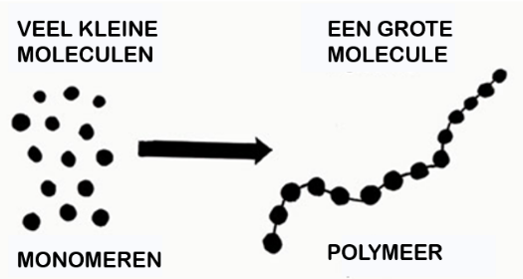
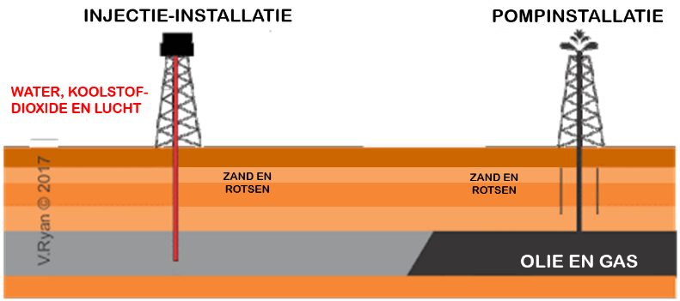
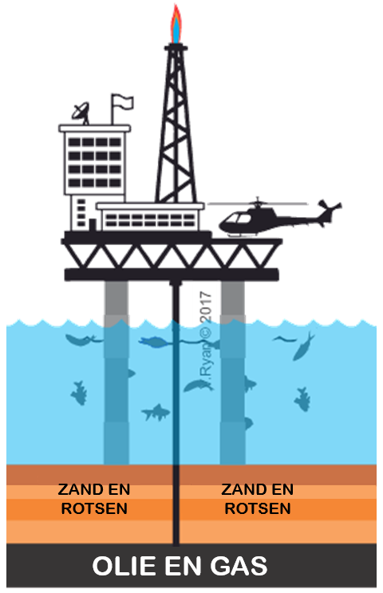

Over het algemeen onderscheiden we twee grote soorten plastics: thermoplasten en thermoharders. De thermoplasten, je hoort er het woord ‘thermo’ (warm) en ‘plastisch’ (kneedbaar) in, worden plastisch bij opwarming. Thermoharders, je hoort er het woord ‘thermo’ en ‘hard’ in, blijven hard bij opwarming.
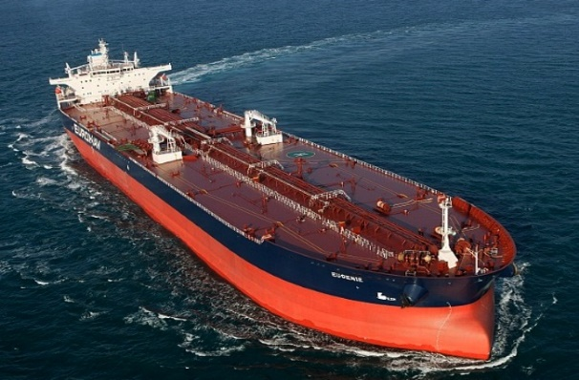
(B) Opdracht 6: Kijk eens terug naar oefening 4. Beschrijf de onderstaande activiteiten van het productieproces met een kernwoord.
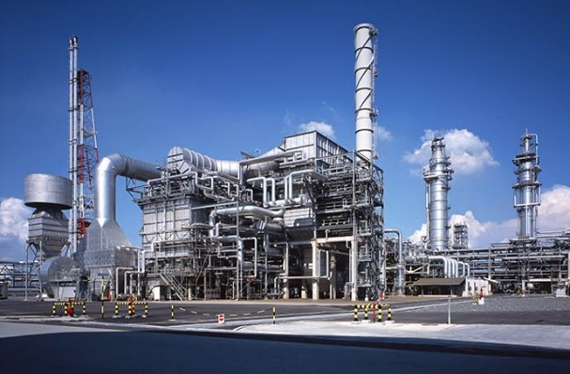
…………………………………………………………………….

…………………………………………………………………….
…………………………………………………………………….

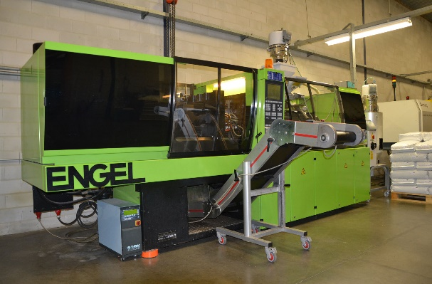

…………………………………………………………………….

…………………………………………………………………….

Niet herhalen is vergeten, ook al heb je ‘t goed geweten!
(B) Opdracht 7: Bespreek met een groepslid onderstaande schematische weergave van het productieproces van plastics. Noteer bij elke afbeelding die een stap van het productieproces voorstelt een sleutelwoord.
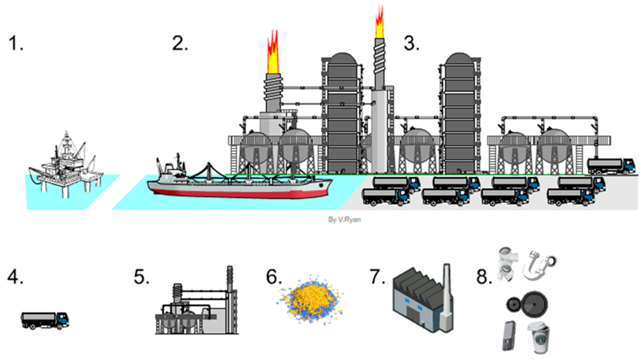
Figuur 5: Schema productieproces van plastics

Bioplastics, bio.. wat?
Traditionele plastics, die gemaakt worden van aardolie, staan vandaag de dag om verschillende redenen vaak in een negatief daglicht. Een nieuwe generatie plastics wil hiermee komaf maken!
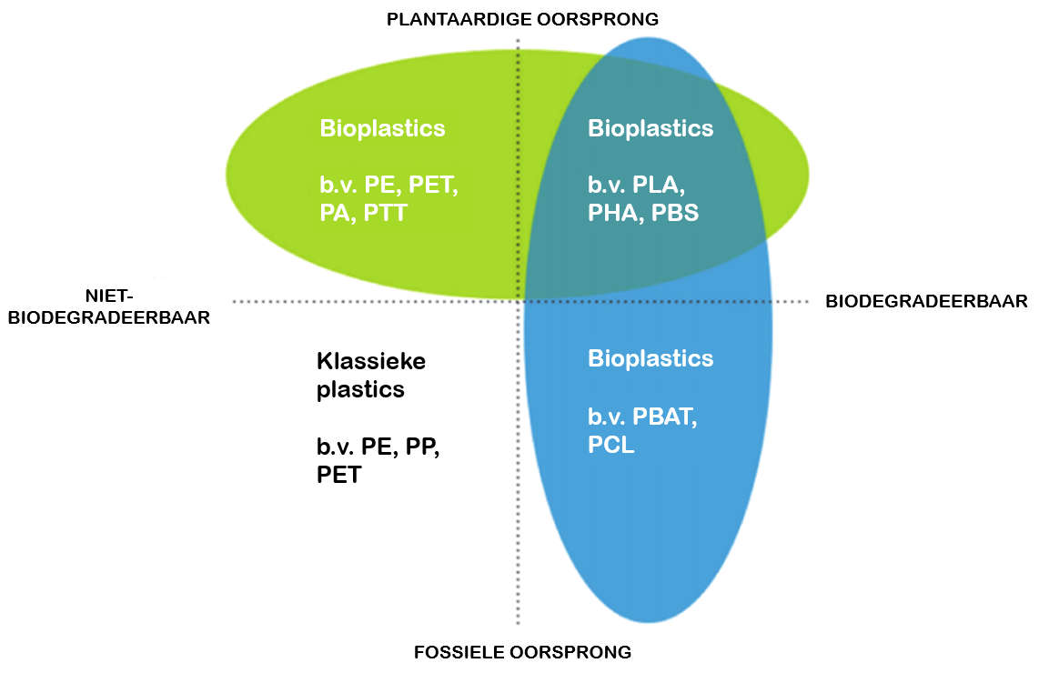
Figuur 6: Infographic verschillende soorten bioplastics
(B) Opdracht 8: Bekijk de infographic over bioplastics. Op welke twee elementen kan het woordje ‘bio’ in bioplastics wijzen? (Tip: kijk goed naar de assen in het assenstelsel.)
- ……………………………………………………………………………………………………………………………………………
- ……………………………………………………………………………………………………………………………………………
Bioplastics hebben niet altijd dezelfde molecuulformule als *conventionele plastics. In de polymeren van beide soorten zal je dus ook een onderscheid kunnen zien. Door deze verschillen hebben beide plastics niet altijd exact dezelfde eigenschappen en dezelfde kwaliteit.
(B) Opdracht 9: Bekijk de infographic over bioplastics. Welke soorten plastics kunnen we onderscheiden?
- ……………………………………………………………………………………………………………………………………………
- ……………………………………………………………………………………………………………………………………………
- ……………………………………………………………………………………………………………………………………………
- ……………………………………………………………………………………………………………………………………………
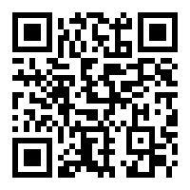
(B) Opdracht 10: Scan de QR-code. Ga op zoek naar drie voorbeelden van gewassen waarvan ze bioplastics kunnen maken. Teken deze in onderstaande kader. Noteer bij elke tekening ook telkens de naam van het gewas.
Link: https://www.kunststofoveral.nl/leerling/bioplastics
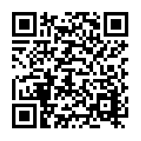
(B) Opdracht 11: Scan de QR-code. Ga op zoek naar drie toepassingen van bioplastics in het dagelijkse leven. Teken deze in onderstaande kader. Noteer bij elke tekening ook telkens de naam van de toepassing.
Link: https://www.biomassplastic.com/bioplastics-commercial-uses

Muziek in de oren…
Een van de negatieve effecten van plastics met fossiele oorsprong is de uitstoot van schadelijke broeikasgassen die gepaard gaan met de productie.
(U) Opdracht 12: Bekijk onderstaand schema aandachtig. Op welke manier zijn bioplastics beter dan de klassieke plastics voor het klimaat?
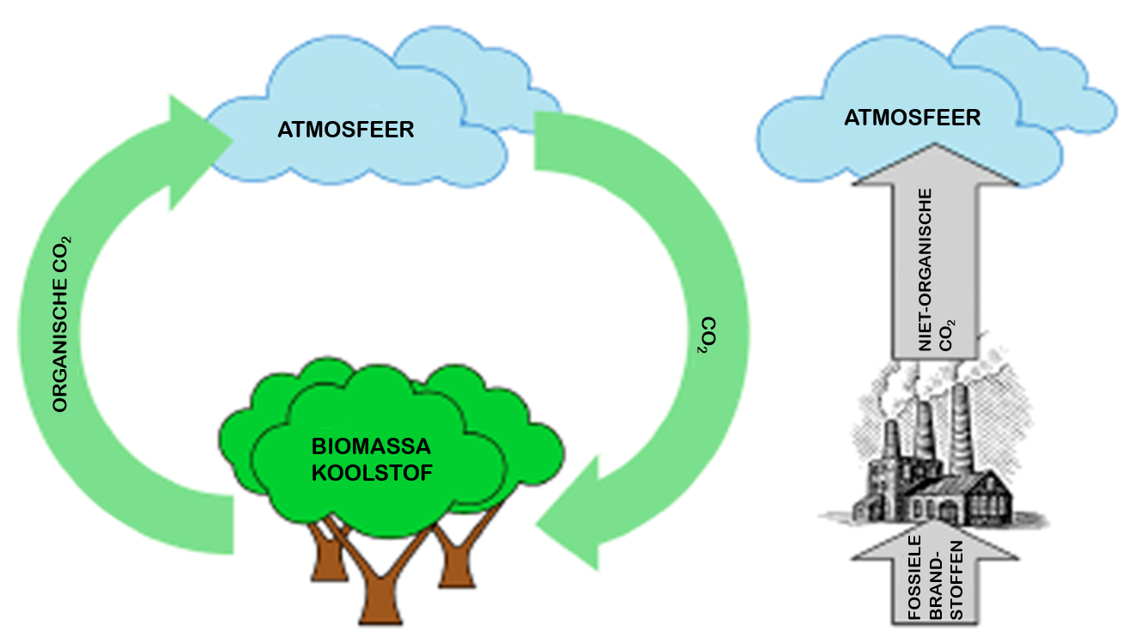
Figuur 7: Broeikasgassen bij traditionele plastics en bij bioplastics

… of valse muziek?
(B) Opdracht 13: Bekijk de infographic over bioplastics (figuur 6). In de volksmond worden deze wel eens over dezelfde kam geschoren als *biodegradeerbare plastics. Is dat terecht? Beargumenteer beknopt.

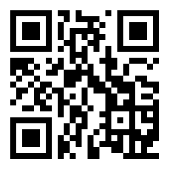
(U) Opdracht 14: Scan de QR-code. Waarom is het voor plasticproducenten in België verboden om de claim ‘biodegradeerbaar’ op hun producten te kleven?
Link: https://www.ovam.be/bioplastics

(U) Opdracht 15: Lees onderstaande tekst. Onderlijn de negatieve opmerkingen die worden gemaakt over bioplastics.
Als we de milieu(on)vriendelijkheid willen meten van bioplastics moeten we kijken naar de productie, het gebruik én de afvalverwerking van het materiaal.
Productie
De productie van de grondstoffen die nodig zijn om biogebaseerd plastics te maken, gebeurt niet *transparant. Dit doet dan ook heel wat veel vragen rijzen. Komen de grondstoffen uit kwetsbare natuurgebieden? Wordt er voor de productie natuurgebied vernietigd? Hoeveel meststoffen en pesticiden worden er gebruikt? Hoeveel water is er nodig voor de productie? Zijn de lonen van de arbeiders eerlijk? Dit zijn allemaal dingen die erg onduidelijk zijn.
‘Biogebaseerd’ betekent niet automatisch milieuvriendelijk. Het betekent alleen maar dat de brandstof gemaakt is van plantaardig materiaal. Om de echte milieu-impact van het materiaal te kennen, moeten wetenschappers met heel wat verschillende elementen rekening houden.
Verwerking
Niet alle bioplastics zijn recycleerbaar, ook niet alle plastics zijn *composteerbaar.
Niet-biodegradeerbare bioplastics zijn niet composteerbaar, maar wel recycleerbaar. Als deze plastic in de natuur terechtkomt verandert het in vele kleine *microplastics. Deze plasticsoort kunnen ze op dezelfde manier verwerken als ‘gewoon’ plastic.
Geen milieuwinst hier voor bioplastics.
Biodegradeerbare plastics zijn alleen geschikt om te composteren als ze voldoen aan enkele internationale eisen. Alle biodegradeerbare plastics zonder een officieel label, zijn niet geschikt om te composteren en moeten bij het restafval.
Geen milieuwinst hier voor bioplastics.
Zelfs met het officiële OK Compost-label is het erg onduidelijk of het plastic afval wel op de juiste verwerkingsplaats terecht komt, omdat compostinstallaties en afval-regelementen per regio sterk verschillen. Ook lang niet iedereen heeft thuis plaats voor een composthoop of gft-bak. Volgens de Openbare Vlaamse Afvalmaatschappij is de verbranding van bioplastic, waarbij ze de uitgestoten energie kunnen opvangen, hier zelfs te verkiezen boven composteren.
Biodegradeerbare, biogebaseerde plastics kunnen niet gerecycleerd worden tenzij ze apart ingezameld worden. Als ze in de PMD-zak belanden, verstoort dat het recyclageproces van niet-biodegradeerbaar plastics. Dit heeft gevolgen toe naar de kwaliteit van het eindproduct, die afneemt.
Geen milieuwinst hier voor bioplastics.
‘Biodegradeerbaar’ lijken alleen maar nuttig te zijn wanneer je thuis een composthoop hebt en wanneer het officiële OK Compost-label op het product staat.
Wegwerp
Kijk eens naar het gebruik van bioplastics: zakjes, bekers, folies, enz. Dit zijn allemaal producten die je na een keer weggooit. Maar liefst drie vierde van al het geproduceerde bioplastic dient als verpakking! Al de energie die gestoken wordt in haar productie en afvalverwerking, grotendeels enkel voor wegwerpmateriaal. Het woord duurzaam is hier niet op zijn plaats! Afval vermijden blijft ook hier het belangrijkste van al, net zoals bij ‘gewoon’ plastic.
Bioplastic: laat je niet inpakken!
Bioplastics klinken veelbelovender dan ze zijn. Ze moeten nog steeds geproduceerd worden, en dat vraagt heel veel energie. Meestal worden ze vervolgens na éénmalig gebruik weggegooid. Tel daarna nog de verwerking van het afval mee, en je zit met een heleboel milieu-impact.
Bioplastics worden steeds bekender omdat ze een oplossing zouden kunnen zijn voor de milieuproblematiek en de zoektocht naar ‘hernieuwbare grondstoffen’. Toch lijkt het meer een *strategie om een groeiend milieubewust publiek tevreden te stellen. Bioplastic gaat meer over economie dan over ecologie!
(U) Opdracht 16: Tijd voor een debat! Discussieer met jouw groepsleden over de negatieve aspecten die worden aangehaald in de tekst.

Niet herhalen is vergeten, ook al heb je ‘t goed geweten!
(B) Opdracht 17: Bespreek met een groepslid onderstaande schematische weergave van het productieproces van bioplastics. Noteer bij elke afbeelding die een stap van het productieproces voorstelt een sleutelwoord.
Figuur 8: Schema productieproces van bioplastics
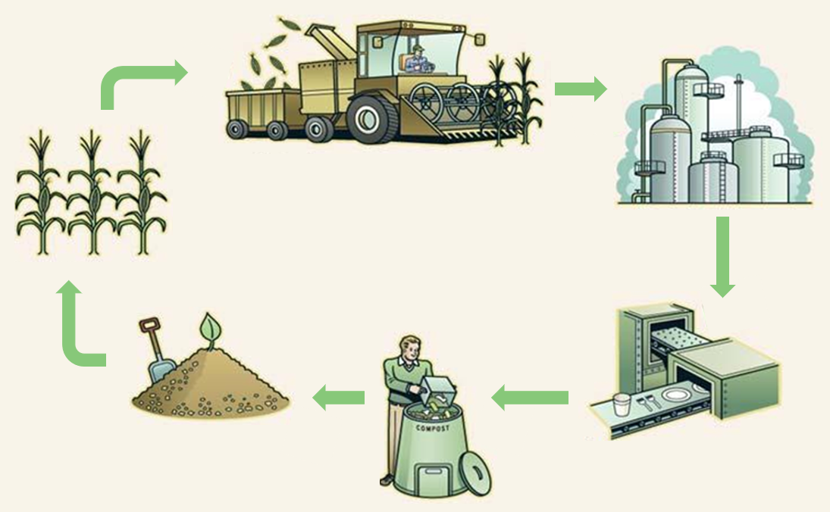

Misschien doen jullie beter?
(U) Opdracht 18: Tijd voor een experiment! Volg onderstaande instructies om zelf een bioplastic te maken!
Benodigdheden:
- Enkele stevige aardappelen
- Voldoende water
- Een aardappelmesje
- Een staafmixer
- Een trechter
- Een flesje glycerol
Uitvoering:
- Schil de aardappelen.
- Snijd de aardappelen in blokjes.
- Dompel de aardappelen onder in water. Dit kan je best doen in een grote kom.
- Mix het geheel met een staafmixer.
- Giet het mengsel in een trechter.
- Laat de mengelmoes een kwartier rusten.
- Giet het gele water weg zodat je enkel nog de zetmeelresten behoudt.
- Verwijder de zetmeelresten uit de trechter en laat het poeder gedurende een dag drogen. Je kan zelf kiezen welk oppervlak je hiervoor gebruikt.
- Doe het poeder in een grote kom.
- Voeg water toe bij het zetmeel.
- Mix het mengsel gedurende enkele minuten.
- Voeg een aantal druppels glycerol toe aan de brij.
- Mix het mengsel nogmaals voor korte tijd.
- Giet het soepje uit op een steriel schaaltje of bord.
- Laat het goedje een dag rusten.
Figuur 9: Een chemicus aan het werk
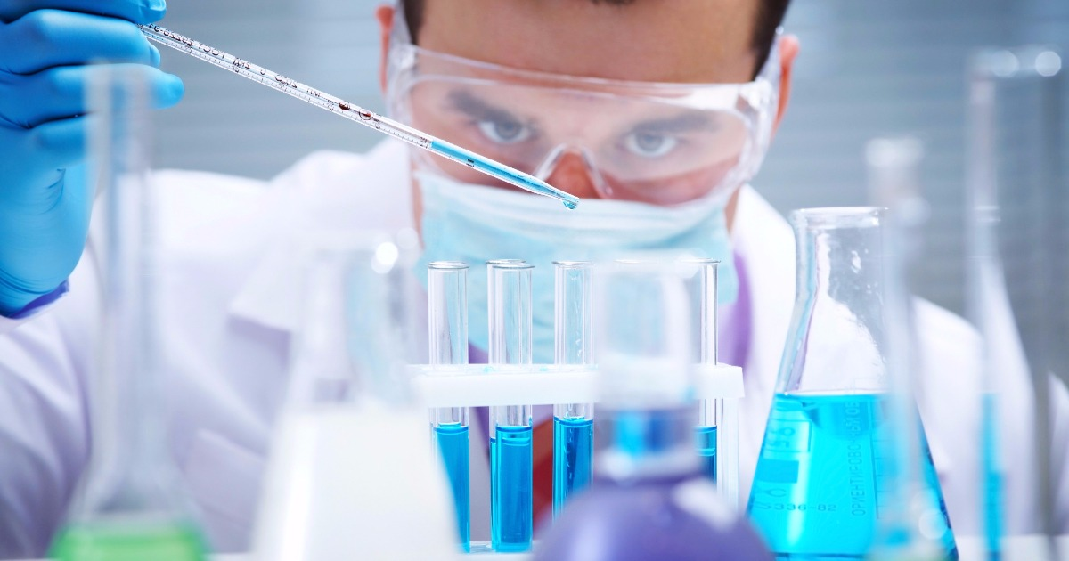

Als je er niet genoeg van kan krijgen…
Ben jij een Snelle Eddy? Een geniale *chemicus? Of ben jij gewoon heel gemotiveerd? Dan kan jij in dit uitbreidingsdeel nog jouw energie kwijt!
(U) Opdracht 19: Je weet dat nafta een van de bestanddelen is waaruit aardolie bestaat. Ga eens op zoek naar de andere derivaten van ruwe aardolie. Schrijf deze telkens in de kader naast het juiste icoontje.
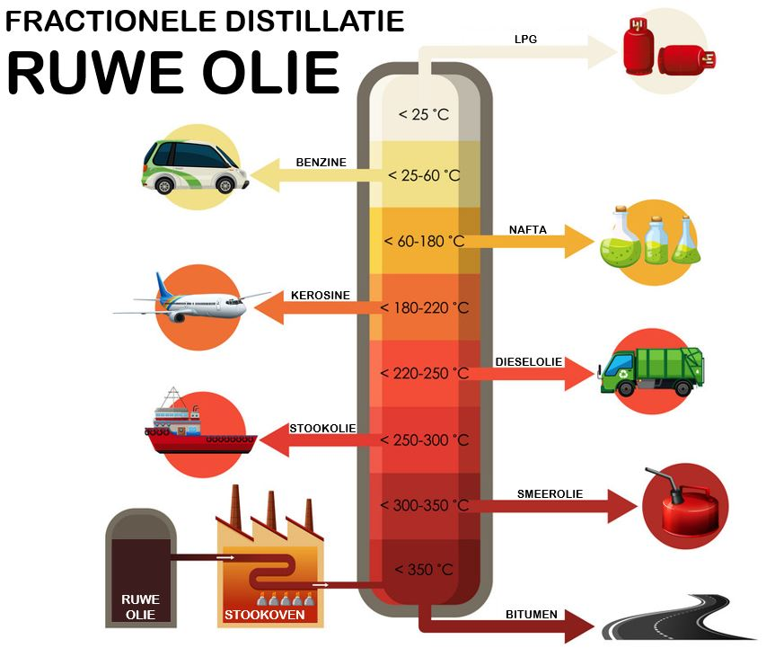
Figuur 10: Infographic derivaten van ruwe aardolie
(U) Opdracht 20: Je hebt op de infographic rond bioplastics (figuur 6) ongetwijfeld al opgemerkt dat elke plasticsoort naast een volledige benaming ook een afkorting heeft. Noteer bij elke volledige schrijfwijze van een plasticsoort de afkorting.
= polyethyleen
= polyethyleentereftalaat
= polyamide
= trimethyleentereftalaat
= polylactide
= polyhydroxyalkanoaat
= polybuthyleen succinaat
= polypropyleen
= polybuthyleen adipaat tereftalaat
= polycaprolacton

Spelletjes
In de woordzoeker zitten vijftien termen verstopt die je in deze bundel bent tegengekomen. Kan jij ze allemaal vinden?
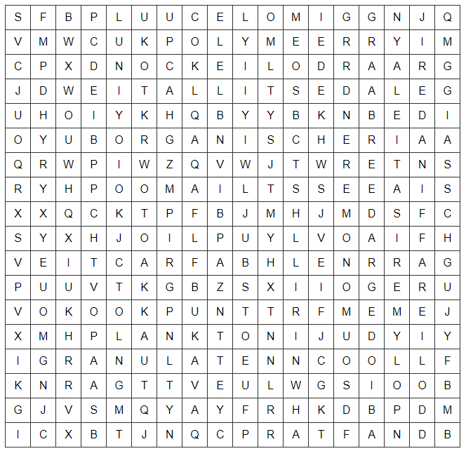

Wat moet je kennen en kunnen na deze les?
Je kan:
- De functie van een atoom als bouwsteen in eigen woorden uitleggen.
- De functie van een molecuul als bouwsteen in eigen woorden uitleggen.
- De opbouw van een monomeer in eigen woorden uitleggen.
- De herkomst van het begrip ‘monomeer’ in eigen woorden uitleggen.
- De opbouw van een polymeer in eigen woorden uitleggen.
- De herkomst van het begrip ‘polymeer’ in eigen woorden uitleggen.
- De opbouw van een polymeerketen in eigen woorden uitleggen.
- Het ontstaan van ruwe aardolie in eigen woorden omschrijven.
- M.b.v. het internet de aardoliereserves beschrijven voor drie landen.
- De volgorde van verschillende stappen in het productieproces van plastics situeren.
- De correcte stap in het productieproces van plastics linken met een gegeven afbeelding van een bepaalde stap.
- Activiteiten in het productieproces van plastics met een kernwoord omschrijven.
- Het productieproces van plastics in eigen woorden vertellen.
- De tweeledige betekenis van bioplastics uit een infographic afleiden.
- De verschillende soorten plastics uit een infographic afleiden.
- Drie voorbeelden opsommen van gewassen waarvan ze bioplastics kunnen maken.
- Drie toepassingen opsommen van bioplastics in het dagelijks leven.
- De klimaatimpact van bioplastics en klassieke plastics vergelijken.
- De misvatting in de publieke opinie omtrent de biodegradeerbaarheid van bioplastics in eigen woorden uitleggen.
- De voor- en nadelen van bioplastics vergelijken.
- Het productieproces van bioplastics in eigen woorden vertellen.
- M.b.v. de nodige hulpmiddelen en instructies zelf een bioplastic maken.
- De verschillende derivaten van ruwe aardolie benoemen.
- De correcte afkorting van een bepaalde plasticsoort linken met de volledige schrijfwijze daarvan.

Thema 4: Recyclage

Quiz
Mindmap

Thema 4: Recyclage

1. Inleiding
In dit thema leren jullie alles over het sorteren en recycleren van plastic. Maar wat betekent recycleren?
(B) Opdracht 1: Formuleer een beschrijving van recycleren in eigen woorden.
…………………………………………………………………………………………………………………………………………………………….
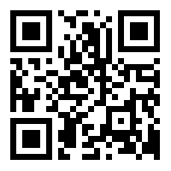
…………………………………………………………………………………………………………………………………………………………….
(B) Opdracht 2: Scan de QR-code. Ga op zoek naar de betekenis van ‘recycleren’.
Link: http://www.woorden.org/
……………………………………………………………………………………………………………………………………………………………
Wanneer plastic afval gerecycleerd wordt, ondergaat het afval een heel proces. Dit proces noemen we een recyclageproces. Het recyclageproces bestaat uit verschillende stappen die tijdens het thema aan bod komen.
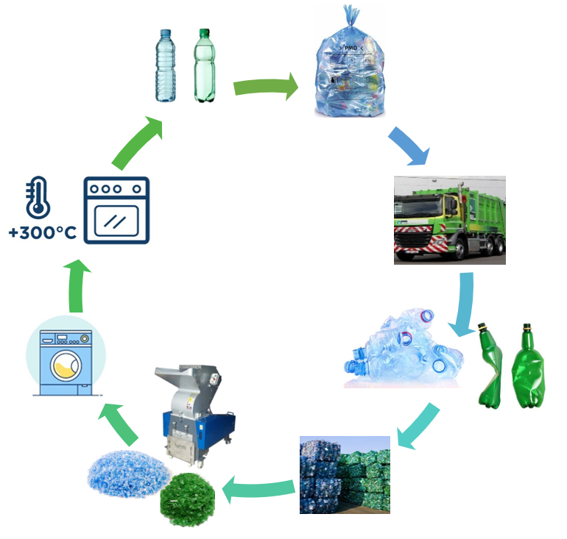
- De weg van het pl

- tic afval

Figuur 1: Voorstelling recyclageproces

2.1 Afvalinzameling
Vooraleer afval gerecycleerd kan worden, moeten consumenten hun afval goed sorteren. Als afval niet in de juiste vuilbak of -zak terecht komt of op straat belandt, kan het afval niet gerecycleerd worden. Daarom is het belangrijk dat iedere consument zijn of haar afval goed sorteert.

2.1.1 Onderzoek naar het sorteren van plastic afval
(B) Opdracht 3: Test jullie kennis over het sorteren van plastic afval, door het onderstaande onderzoek uit te voeren.
Onderzoeksvraag
Hoe sorteer je plastic huisafval? In welke afvalzakken wordt het plastic huisafval gedeponeerd?
Hypothese
…………………………………………………………………………………………………………………………………………………………..
Werkwijze
Materialen:
- Plastic huisafval: een botervlootje, een PET-fles, een yoghurtpotje, een flacon shampoo, een plastic bakje, een flacon wasmiddel, plastic folie om voedsel vers te houden en een flacon afwasmiddel
- Afvalzakken: groene zak, blauwe zak, roze zak, grijze zak
Uitvoering: (7 min)
- Neem het plastic huisvuil uit de lijst van benodigdheden.
- Neem enkel de afvalzakken die jullie thuis gebruiken om je plastic afval te sorteren, de andere afvalzakken heb je niet nodig. Weet je niet welke afvalzakken je thuis gebruikt, raadpleeg dan hulpfiche 3 OF je vult jouw gemeente in op http://www.iok.be/sorteergids/default.aspx
- Sorteer het plastic huisvuil in de correcte zak.
- Wat stel je vast uit het onderzoek? Noteer je antwoord.
- Formuleer wat je kan besluiten over het onderzoek?
- Verbeter de oefening.
Let op! Kies de verbetersleutel met dezelfde afvalzakken die jullie gebruikt hebben tijdens het onderzoek.

Vaststelling: Wat stel je vast uit het onderzoek?
……………………………………………………………………………………………………………………………………………………………
…………………………………………………………………………………………………………………………………………………………….
…………………………………………………………………………………………………………………………………………………………….

In elke gemeente gelden andere regels over het sorteren van afval.
Voorbeeld:
Inwoners uit Turnhout deponeren het plastic afval, dat niet thuishoort in een PMD-zak, bij het restafval.
Inwoners uit Mol deponeren datzelfde plastic afval niet bij de restafval, maar in een groene afvalzak.
Inwoners uit Bekkevoort hebben een roze afvalzak. Het recyclebaar plastic dat niet thuishoort in de PMD-zak moet in de roze afvalzak.
(U) Opdracht 4: Welke manier van sorteren is volgens jullie het minst geschikt om plastic huisafval te recycleren? Kijk hiervoor terug naar het bovenstaand ‘wist-je-datje’. Licht jouw mening toe aan de andere groepsleden.

2.2 Afvalophaling

Wanneer het afval gesorteerd wordt door de gebruiker of consument, moet het afval getransporteerd worden naar een sorteerbedrijf alvorens het gerecycleerd kan worden. Huisafval zoals restafval, PMD, papier en karton wordt aan huis opgehaald d.m.v. een vrachtwagen. Ander huisafval zoals piepschuim, moet de consument zelf naar een recyclagepark brengen.
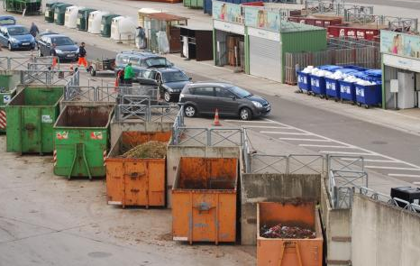
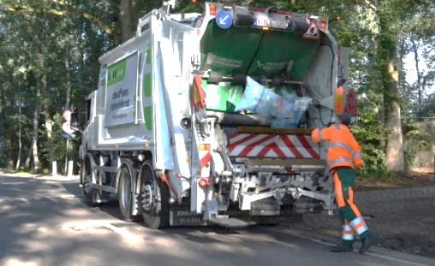

Figuur 2: Een vrachtwagen
Figuur 3: Een recyclagepark

De organisatie Fost Plus is verantwoordelijk voor de inzameling en recyclage van huishoudelijk verpakkingsafval in België. Fost Plus promoot, financiert en coördineert de ophaling, sortering en recyclage van huisafval.
Het coördineren is een zeer belangrijke taak, aangezien er vele partijen betrokken zijn bij de inzameling en recyclage van het huisafval: gemeenten, ophaalbedrijven, sorteercentra, enzovoort.
Figuur 4: Logo Fost Plus
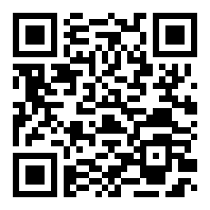
(B) Opdracht 5: Scan de QR-code. Bekijk het filmpje en beantwoord onderstaande vragen a.d.h.v. de informatie die je te weten komt uit het filmpje.
Link: https://tinyurl.com/yarqf89u
- Om de inzameling van huisafval zo efficiënt mogelijk te maken, werken naburige gemeenten samen. Hoe noemen we dit soort samenwerkingsverband?
…………………………………………………………………………………………………………………………………………………………….
- Wat voeren de gemeenten in samenwerking uit?
…………………………………………………………………………………………………………………………………………………………….…………………………………………………………………………………………………………………………………………………………….…………………………………………………………………………………………………………………………………………………………….
(B) Opdracht 6: Welke afvalintercommunale is verantwoordelijk is voor de huisvuilophaling in jouw gemeente?
………………………………………………………………………………………………………………………………..
Figuur 5: Kaart afvalintercommunales in Vlaanderen
(U) Opdracht 7: Waarom kunnen sorteerregels verschillen in de ene gemeente ten opzichte van de andere gemeente? Verklaar je antwoord met behulp van de informatie die je al te weten kwam in oefening 4 en 5.
…………………………………………………………………………………………………………………………………………………………….…………………………………………………………………………………………………………………………………………………………….…………………………………………………………………………………………………………………………………………………………….
Waarom gelden er in elke gemeente andere regels over het sorteren van afval?
Elke gemeente stelt een beleid op waarin regels over het sorteren van afval in vermeld wordt. Om de afvalophaling efficiënt te laten verlopen werken naburige gemeenten samen. Dit samenwerkingsverband wordt een afvalintercommunale genoemd.
Binnen een afvalintercommunale gelden grotendeels dezelfde regels, maar op sommige vlakken zijn er verschillen te merken. De regels over het sorteren van zachte plastics kunnen verschillen binnen dezelfde afvalintercommunale. Zachte plastics zijn plastic huisafval die niet thuishoort in een blauwe PMD-zak zoals een yoghurtpotje.
Zo werken de gemeenten Mol en Turnhout binnen dezelfde afvalintercommunale, namelijk het IOK afvalbeheer, en treden er verschillen op. De gemeente Bekkevoort sorteert hun afval op nog een andere manier, maar werkt niet samen met het IOK, maar met de afvalintercommunale ECOWERF. Daarom zijn er ook andere kleuren van afvalzakken (wist-je-datje pagina 54)

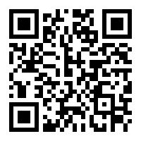
(B) Opdracht 8: Scan de QR-code. Zoek naar de juiste informatie op de website om onderstaande vragen te beantwoorden.
Link: https://tinyurl.com/y7s4ekpr
- Schrap wat niet past.
Voor het recyclageproces van plastic is het wel/niet nadelig dat zachte plastic gedeponeerd wordt bij het restafval.
- Verklaar je antwoord.
……………………………………………………………………………………………………………………………………………………………
……………………………………………………………………………………………………………………………………………………………
……………………………………………………………………………………………………………………………………………………………
……………………………………………………………………………………………………………………………………………………………
- Bekijk figuur 6 en omcirkel de huidige vorm van economie waarbij plastic afval gerecycleerd wordt en restafval niet gerecycleerd wordt.

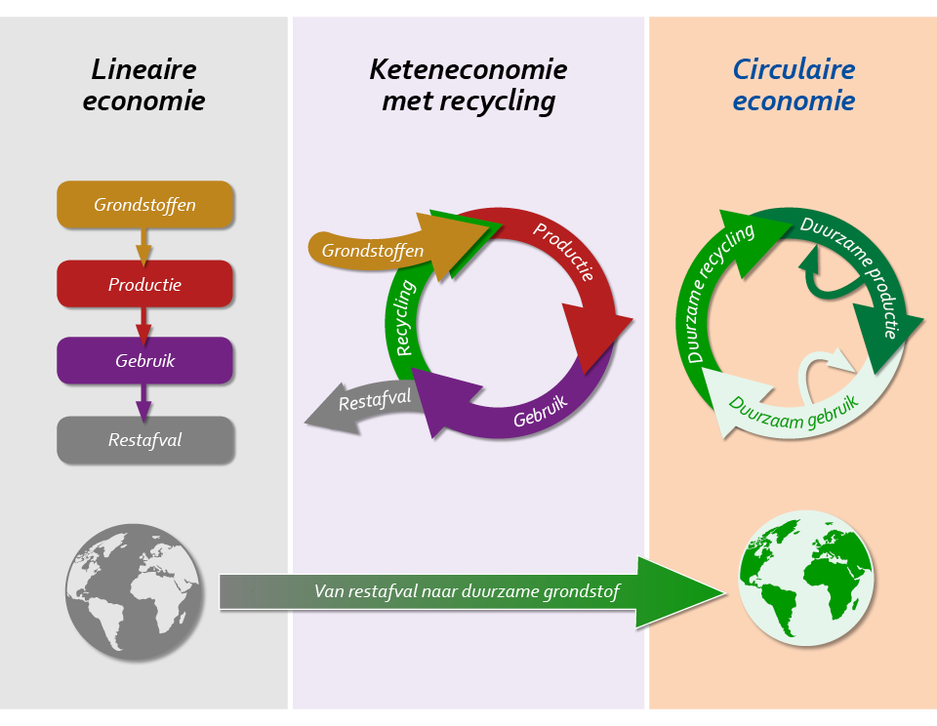

Figuur 6: Schema verschillende vormen van economie
Figuur 6: Schema verschillende vormen van economie
Waarom is het beter om plastic afval niet te deponeren bij het restafval?
Restafval wordt verbrand in grote verbrandingsovens.
Nadelen
- Tijdens deze verbranding komen uitlaatgassen vrij die schadelijk zijn voor het milieu.
- Voor de productie van nieuwe materialen zijn steeds nieuwe grondstoffen nodig die eerst ontgonnen moeten worden. Terwijl de natuurlijke grondstoffen steeds kleiner worden in aantal.
Besluit
Als plastics gerecycleerd en hergebruikt worden, zijn er minder grondstoffen nodig voor de productie van nieuwe materialen. Vandaar is goed sorteren van afval zeer belangrijk.
Deze vorm van een economie, die we vandaag de dag kennen, wordt een keteneconomie met recycling genoemd. Er worden nieuwe materialen geproduceerd waarvoor minder grondstoffen nodig zijn, omdat gerecycleerde materialen tot een nieuw product verwerkt kan worden. Maar er zijn nog steeds grondstoffen nodig en restafval kan nog niet gerecycleerd worden.

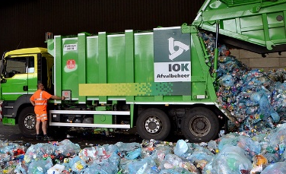
2.3 Recyclage van een PET-fles
In dit thema worden niet alle recyclageprocessen van elk soort plastic uitgelegd aangezien deze processen zeer complex zijn. Om jullie toch een beeld te geven van een recyclageproces bekijken we hoe een PET-fles gerecycleerd wordt.
Figuur 7: Deponeren van PMD-afval in sorteerbedrijf.

2.3.1 Sorteren
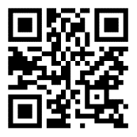
Eenmaal het plastic afval opgehaald wordt door de afvalintercommunale, wordt het getransporteerd naar een sorteerbedrijf. In het sorteerbedrijf wordt het afval gedeponeerd, zoals op de afbeelding waarneembaar is.
(B) Opdracht 9: Scan de QR-code. Bekijk het filmpje vanaf minuut 05.45 tot minuut 10.03. Vul vervolgens de tekst aan door gebruik te maken van de woorden in de onderstaande kader.
Link: https://www.pack4recycling.be/nl
Kies uit: metaalstrook, infrarood detectoren, trommel, samengeperst, gescheiden,
blauw gekleurde, sorteerfouten, identificeren, luchtdrukstromen, transparante kleur.
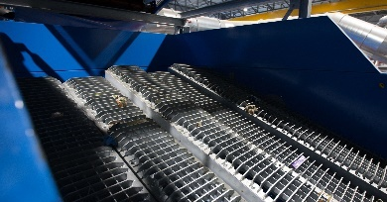
In het sorteerbedrijf worden de PMD-zakken eerst opengescheurd om de inhoud er uit te halen. De inhoud wordt via een transportband vervoerd naar een volgende tussenstop. Het PMD-afval komt in een ……………………………………………………………………… terecht die draaiende bewegingen maakt om de kleinste elementen te verwijderen.
Met een ballistische scheider en een windtunnel worden de lege blauwe zakken gerecupereerd. Een ballistische scheider kan onderscheid maken tussen harde en zachte plastics en scheidt deze plastics van elkaar.
Figuur 8: Een ballistische scheider
Via een ……………………………………………………………………… worden metalenverpakkingen, zoals een conservenblik, uit het recyclageproces van PET-flessen verwijderd.
De metalen verpakkingen worden afzonderlijk gerecycleerd en ondergaan een eigen recyclageproces.
Daarna gaan de PET-flessen en flacons door een eerste reeks ……………………………………………………………………… .
De infrarood detectoren kunnen het soort plastic waaruit het materiaal opgebouwd is ………………………………………………………………………. . Als PET-flessen geïdentificeerd worden door de detectoren worden deze via ……………………………………………………………………… omhoog gestuwd op een andere transportband waar enkel PET-materialen op terecht komen.
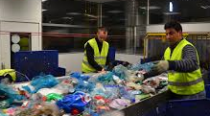
Andere soorten plastics worden niet omhoog gestuwd en vallen op een andere transportband. Hierdoor wordt plastic uit PET ……………………………………………………………………… van andere materialen. De materialen, die niet gemaakt zijn uit PET, worden eerst verder gescheiden tot groepen plastic met dezelfde eigenschappen. Verder ondergaat elk soort plastic zijn eigen recyclageproces.
De tweede reeks infrarood detectoren scheiden PET-flessen op basis van hun …………………………………………… . Eerst worden de kleurloze PET-flessen gescheiden van de gekleurde PET-flessen.
Figuur 9: Controle door arbeidskrachten
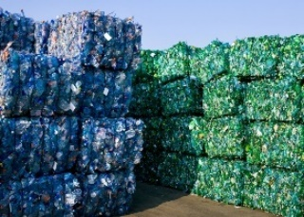
Vervolgens worden de ……………………………………………………………………… PET-flessen gescheiden van de groene gekleurde PET-flessen. Als laatste stap worden eventuele ……………………………………………………………………… rechtgezet door extra manuele arbeiderskrachten.

2.3.2 Persen
Als laatste worden alle plastics met dezelfde eigenschappen ……………………………………………………………………… tot een baal die verzonden wordt naar recyclagebedrijven. In recyclagebedrijven ondergaan deze balen een heel proces om verwerkt te kunnen worden tot een nieuw product.
Figuur 10: Balen uit blauwe en groene PET-flessen

Wist je dat er 8000 PET-flessen tot één baal geperst kunnen worden. Een baal heeft ongeveer een massa van 350 kilogram. Dit kan je vergelijken met 350 pakken suiker van 1 kg.
(B) Opdracht 10: In een sorteerbedrijf wordt het PMD-afval van elkaar gescheiden op basis van een aantal criteria. Kijk hiervoor eventueel terug naar opdracht 8. Duid met een kruisje de correcte criteria aan in onderstaande kader.
Scheiden op basis van grootte
Scheiden op basis van kleur
Scheiden op basis van materiaalsoorten
Scheiden op basis van soortelijk gewicht
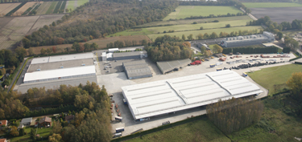
De samengeperste balen afval worden vervolgens getransporteerd naar, of opgehaald door recyclagebedrijven zoals het bedrijf Ravago Production nv.
Het bedrijf is gelegen in Arendonk en maakt deel uit van de wereldwijde Ravago-Groep. Bedrijven zoals Ravago recycleren onder andere ook de balen uit samengeperste PET-flessen.
Figuur 12: Bedrijfsterrein Ravago Production nv.
Ontdek in volgende opdracht hoe het effectieve recyclageproces PET-fles verder in zijn werk gaat.

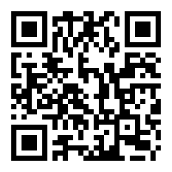
2.3.3 Vermalen van PET-flessen
(B) Opdracht 11: Scan de QR-code. Bekijk het filmpje en maak de bijbehorende oefeningen.
Link: https://tinyurl.com/y8cluerd
- Zet onderstaande stappen van het recyclageproces van een PET-fles in chronologische volgorde.
Stap | Beschrijving
 | De flakes komen op een transportband terecht. Metalen stukjes worden opgemerkt door een detectiesysteem, blijven kleven aan de transportband en worden zo verwijderd uit het recyclageproces.
 | Wanneer de balen PET-flessen aankomen in het recyclagebedrijf worden deze op een transportband gezet en vervoerd voor verwerking.
 | Vervolgens worden de flakes gewassen in een grote bak met water.
Vervolgens worden de PET-flessen voorgewassen. De PET-flessen worden in een draaiende trommel geplaatst waardoor vuil en de etiketten verwijderd worden via een systeem met stoom en rotatie in warm water.

Daarna komen de PET-flessen in een shredder terecht. Deze machine versnippert of vermaalt de PET-flessen tot kleine stukjes. Deze kleine stukjes worden flakes genoemd.

- Waarom kunnen enkel plastics met dezelfde eigenschappen samen gerecycleerd worden?
……………………………………………………………………………………………………………………………………………………………
……………………………………………………………………………………………………………………………………………………………
……………………………………………………………………………………………………………………………………………………………

2.3.4 Wassen van plastic flakes

(U) Opdracht 12: Boots de PET-recyclemachine na waarin PET-flakes gewassen worden en voer onderzoek naar de werking van het recyclageproces. Je kan dit onderzoek koppelen aan de eigenschappen van plastics, iets wat je te weten komt in thema 2.
Onderzoeksvraag
Wat gebeurt er tijdens het wassen van de versnipperde PET-fles?
Hypothese …………………………………………………………………………………………………………………………………………
Werkwijze
Materialen:
- PET-fles, bokaal, water
- Flakes (partikels plastic: kleine stukjes plastic) uit PET, HDPE, PP
Uitvoering: (10 min)
- Neem de PET-fles uit de box en bekijk uit welke delen een PET-fles is opgebouwd.
- Teken de PET-fles bij waarneming 1 en duid de drie onderdelen van een PET-fles aan.
- Elk onderdeel van de PET-fles bestaat uit een ander soort plastic. Het etiket van de fles bestaat uit PP en het dopje bestaat uit HDPE. Noteer de afkortingen bij je waarneming.
- Controleer je antwoorden door het filmpje uit opdracht 10 te bekijken. Verbeter je antwoorden indien nodig.
- Neem een bokaal en vul deze met water. Voeg er de PET-flakes, de HDPE-flakes en de PP-flakes toe.
- Wacht enkele minuten en neem waar. Noteer wat je ziet bij waarneming 2.
- Noteer je vaststellingen.
- Omcirkel in het besluit het juiste antwoord.
Waarneming 1: Waarneming 2:
Wanneer alle flakes in de bokaal met water worden toegevoegd…………………….………………………

……………………………………………………………………………
……………………………………………………………………………
……………………………………………………………………………

Vaststelling: Wat stel je vast uit het onderzoek?
…………………………………………………………………………………………………………………………………………………………..
…………………………………………………………………………………………………………………………………………………………..
…………………………………………………………………………………………………………………………………………………………..
…………………………………………………………………………………………………………………………………………………………..
Besluit
Deze stap uit het recyclage proces wordt flotatie genoemd. De naam flotatie is afkomstig van het Engelse werkwoord to float, wat drijven betekent.
Tijdens deze stap worden verschillende soorten plastics van elkaar gescheiden op basis van de densiteit. Densiteit is een ander woord voor massadichtheid (THEMA 2).
- Plastics met een grotere dichtheid dan water: PET, PVC, PS … zinken.
- Plastics met een kleinere dichtheid dan water: PE, PP, … drijven.
Deze techniek wordt gebruikt om de PET-flessen te scheiden van de doppen

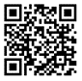
(B) Opdracht 13: Scan de QR-code. Bekijk het filmpje vanaf minuut 11.59 tot en met minuut 13.40. Zet onderstaande stappen van het recyclageproces van een PET-fles in chronologische volgorde.
Link: https://www.pack4recycling.be/nl
Stap | Beschrijving
 | De flakes worden gespoeld om de laatste vuilresten te verwijderen.
 | Eenmaal de flakes gecentrifugeerd zijn, worden de flakes via een ventilator in een droger geblazen. In de droger doorlopen de flakes een zigzaggend traject om de flakes volledig te drogen.
 | De flakes worden intensief gewassen met warm water om vuil te verwijderen.
De stofvrije flakes komen in een laboratorium terecht. Daar worden strenge controles uitgevoerd naar de kwaliteit van de flakes.
Als de flakes niet voldoen aan de hoge kwaliteitsnormen, kunnen ze niet gebruikt worden als grondstof om nieuwe producten van te maken.
Na het reinigen van de flakes moet er zo veel mogelijk water uit het proces verwijderd worden. Dit wordt mogelijk gemaakt door de flakes te centrifugeren.
Een centrifuge is een machine waarbij gebruik wordt gemaakt van centrifugale kracht. De droogkast waarmee jij jouw kleren droogt, werkt op eenzelfde manier.
De verschillende soorten plastic worden door middel van flotatie van elkaar gescheiden. Dit proces is gebaseerd op een verschil in densiteit.
Aangezien PET-flakes een grotere dichtheid hebben dan water, zinken de flakes naar de bodem van het waterbad. De HDPE- en PP-flakes, afkomstig van dopjes en etiketten, hebben een kleinere dichtheid dan water en zullen dus bovendrijven. Door deze techniek kunnen verschillende flakes gescheiden worden van elkaar. De HDPE- en PP-flakes worden zo uit het recyclageproces van PET verwijderd. Nadien kunnen ze via een ander recyclageproces gerecycleerd worden.
Na volledige droging worden de flakes, die nu nog ongeveer 20 mm groot, versnipperd tot flakes van ongeveer 8 mm. Dit gebeurt in een zogenaamde shredder.
Nadien worden de flakes stofvrij gemaakt via een afzuigsysteem.
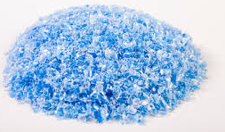
Van deze gerecycleerde flakes uit PET, kunnen allerlei nieuwe producten gemaakt worden met hetzelfde of ander doel dan het oorspronkelijke product. Om nieuwe producten te produceren, worden de flakes onderworpen aan een hele procedure. Deze procedure wordt verduidelijkt aan de hand van twee filmpjes in opdracht 13 en 14.
Figuur 13: Een hoopje flakes
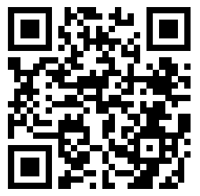
(B) Opdracht 14: Scan de QR-code. Bekijk het filmpje. Zet onderstaande stappen van het recyclageproces van PET-flakes in chronologische volgorde.
Link: https://edpuzzle.com/media/5e8d9187ae9daf3f26f7bad4
Stap | Beschrijving
 | De gesmolten brij wordt in een vorm geperst tot lange slierten plastic. Deze slierten lopen door een waterbak waardoor het materiaal afkoelt.
 | De flakes komen terecht in een oven en worden verwarmd tot 300°C. De flakes smelten bij deze hoge temperatuur en vormen een brij van gesmolten plastic.
 | Als de slierten afgekoeld zijn, worden deze door een hakmachine gebracht. De slierten worden tot kleine zuivere korrels PET-plastic gehakt. Deze korrels worden granulaten genoemd. Bekijk de granulaten, deze kan je terugvinden in de box.

2.3.5 Verwerking van granulaten tot een nieuw product
Recyclagebedrijven of andere bedrijven gebruiken vervolgens de granulaten als grondstof voor een nieuw product. Hoe granulaten verwerkt worden tot een nieuw product, komt in thema 3 aan bod.
(U) Opdracht 15: Onderstaande afbeeldingen zijn voorbeelden van producten gemaakt uit PET-granulaten. Bespreek in groep van welk product je niet had verwacht dat het uit PET-granulaten gemaakt werd.
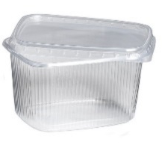
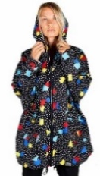
Recyclageproces van een PET-fles

Stap 1: Sorteren
In sorteercentra wordt de inhoud van een PMD-zak gescheiden. Materiaal wordt gescheiden op basis van de eigenschappen van het materiaal.
Stap 2: Vermalen
De flessen worden vermalen tot flakes.
Stap 3: Wassen
Om de kwaliteit van de flakes te verzekeren, worden de flakes intensief gewassen.
Stap 4: Smelten
Plastic flakes met dezelfde eigenschappen worden in een oven van 300°C omgesmolten tot één grote brij.
Stap 5: Verwerken
De brij wordt in een vorm geperst waardoor er lange slierten plastic gevormd worden. Deze worden afgekoeld in een waterbak en vervolgens tot kleine korrels of granulaten gehakt. Op het einde van het recyclageproces worden er zuivere korrels of granulaten van één soort plastic verkregen die voldoen aan hoge kwaliteitsnormen.
Figuur 14: Schema recyclage PET-fles
Deze granulaten worden gebruikt als secundaire grondstof, die verwerkt wordt tot een gerecycleerd product, bijvoorbeeld een fleece of nieuwe PET-fles. Hierbij worden de kwaliteitsvolle granulaten via verschillende verwerkingstechnieken gevormd tot gerecycleerde producten.
Deze vorm van recyclage wordt mechanische recyclage genoemd.

Toepassen

2.4 Mechanische recyclage

2.4.1 Wat is mechanische recyclage?

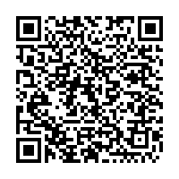
(B) Opdracht 16: Scan de QR-code. Beantwoord de onderstaande vragen.

Link: https://tinyurl.com/ydxthjmp
- Wat is de definitie van mechanische recyclage?
………………………………………………………………………………………………………………………………………………..…………
……………………………………………………………………………………………………………………………………..……………………
…………………………………………………………………………………………………………………………………………………………..

2.4.2 Wat zijn voordelen van mechanische recyclage?
- Noteer minstens één voordeel van mechanisch recycleren van plastics voor het milieu of het klimaat.
………………………………………………………………………………………………………………………………………………..………………………………………………………………………………………………………………………………………………..……………………
- Aan welke twee voorwaarden moet worden voldaan om thermoplasten zoals PVC, PET, PP, PS, PE, HDPE en LDPE mechanisch te recycleren?

- ……………………………………………………………………………………………………………………………………..……………………………………………………………………………………………………………………………………………..…………………….……..
- …..……………………………………………………………………………………………………………………………………………………………………………………………………………………………………………………………………………..………………………………
- Neem uit de box onderstaande materialen. Bespreek met je groepsleden welke materialen makkelijk of moeilijk mechanisch gerecycleerd kunnen worden. Omcirkel de voorwerpen waarvan jullie denken dat ze moeilijk mechanisch gerecycleerd kunnen worden.

Materialen: een flacon shampoo, zakje chips, PET-fles, yoghurtpotje, koffieverpakking, PET-fles Vitel citroen-munt Bio infusie.

Door mechanische recyclage wordt plastic afval verwerkt tot een secundaire grondstof namelijk granulaten. Deze granulaten worden verwerkt tot een nieuw product. Door de recyclage van het plastic afval is de chemische structuur van het plastic niet veranderd.
Voorbeeld:
Gebruikte PET-flessen worden verwerkt tot granulaten uit PET. Deze PET granulaten worden vervolgens verwerkt tot een nieuwe PET-fles of de vulling van een fleece. Door deze recyclage is de chemische samenstelling van PET onveranderlijk gebleven.
Nadeel
Dit betekent dat enkel plastics met dezelfde eigenschappen tegelijk gerecycleerd kan worden. Door het mengen van verschillende thermoplasten zal het gerecycleerde materiaal onbruikbaar worden, aangezien het materiaal niet aan de kwaliteitsnormen voldoet.
Uit een Nederlands onderzoek is gebleken maar liefst 28% van alle kunststofverpakkingen slecht of moeilijk recyclebaar zijn.
Voorbeelden van slecht recyclebaar plastic:
- Sommige plastic verpakkingen bestaan uit dunne lagen van verschillende plasticsoorten (multilayers). Een voorbeeld daarvan is een laag nylon, dat als doel heeft gevoelige producten te beschermen zoals melk of fruitsap. Verpakkingen uit meerdere lagen dienen vaak om voedsel langer vers te houden.
- Er bestaan volledige folielagen die een ander plastic voorwerp omgeven, zoals het geval is bij een fles (sleeves). Deze folielagen bevatten dan andere eigenschappen dan het product dat het omgeeft. Doordat dit verschil in eigenschappen wordt mechanische recyclage zeer moeilijk.

België is kampioen op het vlak van sorteren en collecteren van PET-flessen en flacons (dit zijn belangrijke fases in het recyclageproces) volgens een professor van de Universiteit Gent.
Als we alle plasticsoorten bekijken zijn de resultaten veel slechter. Slechts 20 – 25% van het Belgisch plastic afval wordt gerecycleerd. Daarom wil Vlaanderen 65% van de plastic verpakkingen recycleren tegen het jaar 2023.

2.5 Chemische recyclage
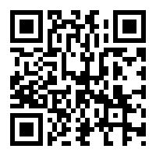
(U) Opdracht 17: Bekijk aandachtig figuur 14. Leg in eigen woorden het verschil uit tussen ‘keteneconomie met recycling’ en ‘circulaire economie’. Als je extra hulp nodig hebt, kan je meer informatie vinden door de QR-code te scannen.
Link: https://vlaanderen-circulair.be/nl/kennis/wat-is-het
………………………………………………………………………………………………………………………………………………..………………………………………………………………………………………………………………………………………………..………………………………………………………………………………………………………………………………………………………………………………..…………………………………………………………………………………………………………………………………………………………..…………………………………………………………………………………………………………………………………………………………..

Figuur 14: Schema verschillende vormen van economie

(B) Opdracht 18: Lees de tekst en beantwoord de vragen.
Mechanisch recyclage is de traditionele wijze om afval te recycleren, maar heeft enkele beperkingen. Via deze vorm van recyclage kunnen niet alle plastics gerecycleerd worden. Heel wat plastics die moeilijk tot niet recycleerbaar zijn, belanden massaal in een verbrandingsoven. Om dit probleem aan te pakken werd er gezocht naar een mogelijke oplossing namelijk chemische recyclage. Tijdens chemische recyclage wordt de chemische structuur van een kunststof veranderd. Plastics bestaan uit polymeren, polymeren zijn langgerekte ketens van monomeren. Tijdens chemische recyclage worden de polymeren afgebroken tot monomeren. Vervolgens worden deze monomeren hergebruikt voor de productie van nieuwe kunststoffen. (link thema 3)
- Hoe kunnen kunststoffen, die niet gerecycleerd kunnen worden door mechanische recyclage, toch gerecycleerd worden?
…………………………………………………………………………………………………………………………………………………
…………………………………………………………………………………………………………………………………………………
- Hoe werkt deze vorm van recyclage?
…………………………………………………………………………………………………………………………………………………
…………………………………………………………………………………………………………………………………………………
…………………………………………………………………………………………………………………………………………………
…………………………………………………………………………………………………………………………………………………
…………………………………………………………………………………………………………………………………………………

Besluit
Om circulaire economie mogelijk te maken, gaan bedrijven op zoek naar manieren om moeilijk recyclebare kunststoffen toch te kunnen recycleren. Het bedrijf Ravago heeft mede daarom geïnvesteerd in onderzoek naar een alternatieve vorm van recycleren, namelijk in chemische recyclage.
Chemische recyclage is een vernieuwde vorm van recyclage. Hierbij wordt de chemische structuur van een kunststof veranderd en worden polymeren (lange ketens van monomeren. (thema3)) omgezet tot monomeren. Dit proces heet het depolymerisatieproces. Vervolgens worden monomeren hergebruikt voor de productie van nieuwe kunststoffen.
Voordelen
- Een groene PET-fles kan omgezet worden tot een nieuwe kleurloze PET-fles. Door mechanische recyclage kan een groene PET-fles nooit omgezet worden tot een kleurloze PET-fles. Bij mechanische recyclage wordt de kleur van het materiaal behouden en door chemische recyclage kan de kleur van het materiaal veranderd worden.
- Moeilijk recycleerbare plastics worden duurzaam gerecycleerd i.p.v. gestort of verbrand te worden.
- Doordat grondstoffen steeds hergebruikt kunnen worden, komt er een circulaire economie op gang en zijn er minder grondstoffen nodig. Hierdoor worden natuurlijke grondstoffen niet uitgeput.

Wat moet je kennen en kunnen na deze les?
Je kan:
- Een definitie van recycleren formuleren.
- Het belang van sorteren verklaren.
- Uitleggen waarom er verschillende sorteerregels kunnen heersen per gemeente.
- Twee nadelen geven over het deponeren van plastic afval bij het restafval.
- De vijf stappen uit het recyclageproces van een PET-fles in chronologische volgorde plaatsen.
- Aan de hand van een afbeelding uitleggen wat een keteneconomie en een circulaire economie is.
- Twee redenen geven waarom plastics met verschillende eigenschappen niet behoren tot éénzelfde recyclageproces.
- Aan de hand van een proef de werking van het flotatieproces uitleggen.
- In eigen woorden omschrijven wat flakes en granulaten zijn.
- Twee voorbeelden geven van producten die gemaakt zijn uit gerecycleerde PET.
- Het verschil tussen mechanische en chemische recyclage uitleggen.
- Minstens één voordeel en één nadeel van mechanische recyclage opsommen.
- Een voorbeeld geven van een moeilijk recycleerbaar plastic voorwerp.
- Verklaren aan de hand van een voorbeeld waarom chemische recyclage wordt ingezet.

Hulpfiches

Hulpfiche 1:
Je start best met het opschrijven van het eerste en het laatste jaartal of periode. Daarna tel je uit hoeveel stappen hier nog tussen moeten. Zet streepjes waar deze tussenstappen komen. Liggen de jaartallen verder uit elkaar? Laat dan meer ruimte tussen jouw streepjes.
Deze termen kunnen je helpen bij het opstellen van de tijdlijn. Let op! De termen staan niet in chronologische volgorde:
- Bakeliet (handvat van pan)
- Piepschuim
- Natuurlijke materialen (kauwgom en rubber)
- PET-fles
- Celluloid (tafeltennisballetje of plectrum)
- Gevulkaniseerd rubber (puk)

Hulpfiche 2:
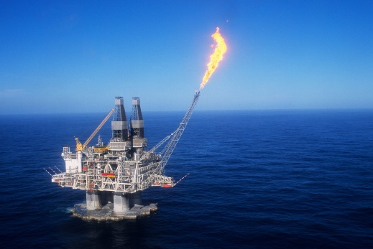
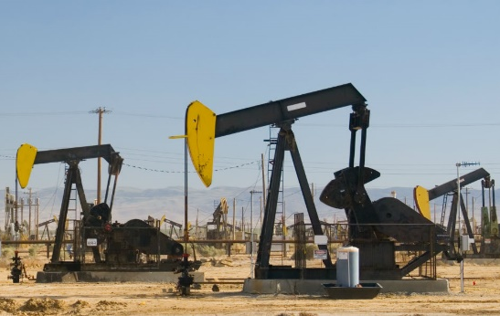
Het productieproces van aardolie naar plastic is niet eenvoudig. Misschien kunnen de volgende foto’s jou helpen om de verschillende stappen in de juiste volgorde te zetten.

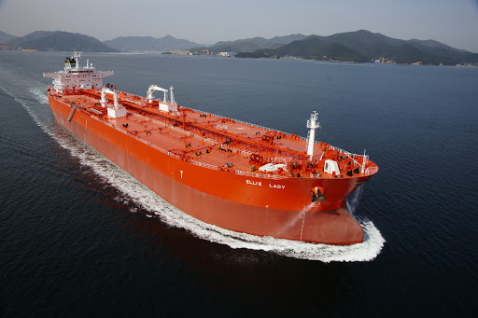
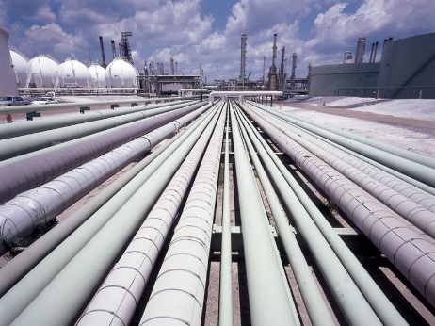

1

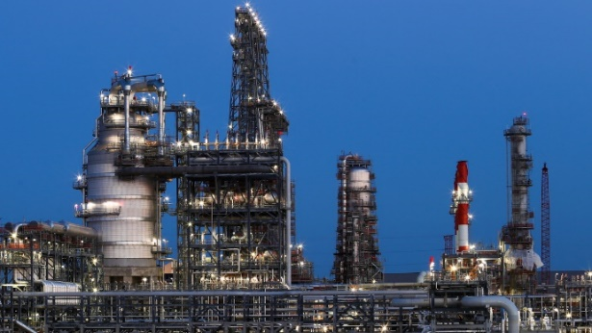

3
2

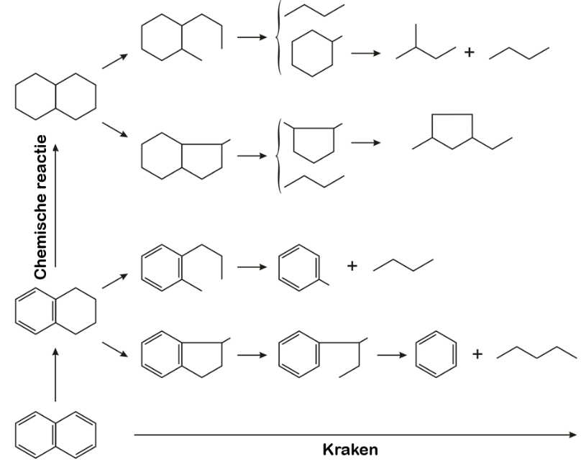

4

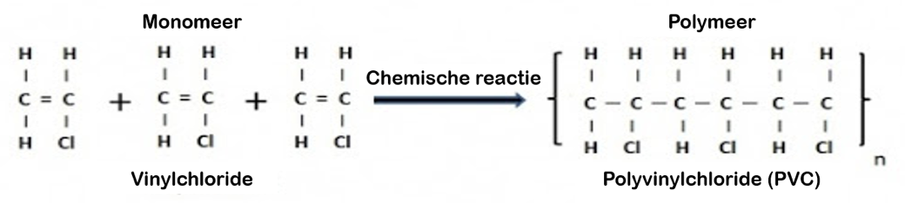
5

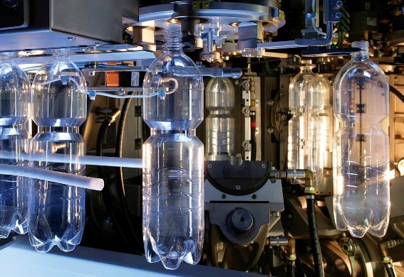
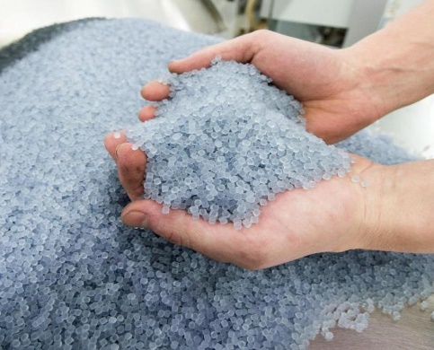
7
6

Hulpfiche 3:
Weet je niet welke afvalzakken jij thuis gebruikt om afval te sorteren, open dan volgende websites:
http://www.iok.be/file_uploads/24531.pdf OF http://www.iok.be/file_uploads/24585.pdf
Vul op de website de postcode van je gemeente in. Deze website verwijst je door naar de website van de organisatie die in jouw gemeente verantwoordelijk is voor het ophalen van huisafval. Open die website en zoek naar de verschillende afvalzakken die jij thuis kan gebruiken om plastic afval te sorteren.
Hulpfiche 4:
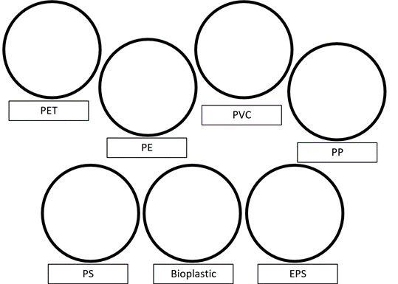
Hulpfiche 5:
Het beeldfragment over de Beilstein test duurt 1:27 minuten.
- 0:00-0:40 minuten
De Beilstein test is een kwalitatieve chemische test voor halogeniden. Een voorbeeld van halogeniden is chlorine. De test baseert zich vooral op reacties van halogeenatomen en koperoxide bij hoge temperaturen. Bij deze reactie ontstaat er een groengekleurde vlam. Dit is te verwijten aan de groengekleurde koperatomen of ionen. Beilstein testen worden niet zo vaak meer gedaan. Een reden hiervoor is dat er mogelijk toxische dampen ontstaan.
- 0:40-0:52 minuten
Een zuivere koperdraad wordt verhit door het vuur tot de draad gloeit (zo wordt er een koperoxide gevormd).
- 0:52-1:02 minuten
Dit is een vergelijkend onderzoek. Er worden twee plasticsoorten getest namelijk PE (polyetheen) en PVC (polyvinylchloride).
De eerste soort plastic die wordt getest is PE.
- 1:02-1:09 minuten
De test scoort negatief. Dit wil zeggen dat PE geen halogeniden bevat. Het negatieve resultaat wordt aangegeven door een oranje koolstofvlam.
- 1:09-1:27 minuten
De tweede soort plastic die wordt getest is PVC.
De test scoort positief. Dit wil zeggen dat PVC wel halogenide bevat. Er zijn chlooratomen aanwezig in de chemische binding van polyvinylchloride. Bij hoge temperaturen reageren de chlooratomen met het koperoxide, wat resulteert in een groene koperchloridedamp.
Materiaallijst

Introductieles
- Een ring
- Een rol ijzerdraad
- Een houten kruk
- Een plastic zakje
- Een wollen trui
- Een kassei
- Een fietsband
- Een plastic stoel
- Een gsm-hoesje
- Een PET-product (bv. een frisdrankfles)
- Een HDPE-product (bv. een shampoofles)
- Een PVC-product (bv. een snoepverpakking)
- Een LDPE-product (bv. een winkelzakje)
- Een PP-product (bv. een jerrycan)
- Een PS-product (bv. een frietbakje)
- Een Overig-product (bv. een Legoblokje)

Thema 1: De evolutie van plastics
- (B) Een plaat piepschuim
- (B) Een ijshockey puck
- (B) Een tennisbal
- (B) Een gitaarplectrum
- (B) Een hittebestendig handvat van een pan
- (B) Een PET-fles
- (U) Een Ocean Token
- (U) Een verzorgingsproduct
Thema 2: Toepassingen van plastic
(B) Eigenschap 1: massadichtheid
- 500 ml water
- Een plastic bakje
- Een PET-product (bv. een frisdrankfles)
- Een HDPE-product (bv. een shampoofles)
- Een PVC-product (bv. een snoepverpakking)
- Een LDPE-product (bv. een winkelzakje)
- Een PP-product (bv. een jerrycan)
- Een PS-product (bv. een frietbakje)
- Een bioplastic-product (bv. een wegwerpbestek)
(B) Eigenschap 2: harde materialen/zachte materialen
- Enkele spijkers
- Enkele naalden
- Een PET-product (bv. een frisdrankfles)
- Een HDPE-product (bv. een shampoofles)
- Een PVC-product (bv. een snoepverpakking)
- Een LDPE-product (bv. een winkelzakje)
- Een PP-product (bv. een jerrycan)
- Een PS-product (bv. een frietbakje)
- Een bioplastic-product (bv. een wegwerpbestek)
(B) Eigenschap 3: aanwezigheid van zetmeel
- Zes petrischaaltjes
- Een PET-korrel
- Een HDPE-korrel
- Een PVC-korrel
- Een LDPE-korrel
- Een PP-korrel
- Een PS-korrel
- Een PLA-korrel
- Een kleine hoeveelheid lugol (of ISO Betadine)
- Een kleine hoeveelheid water
(U) Eigenschap 4: oplosbaarheid in aceton
- Een maatbeker
- 100 ml aceton
- Een PET-korrel
- Een HDPE-korrel
- Een PVC-korrel
- Een LDPE-korrel
- Een PP-korrel
- Een PS-korrel
- Een PLA-korrel
- Een roerstaafje
- Een paar latex handschoenen
(U) Eigenschap 5: aanwezigheid van chloor
- Een bunsenbrander
- Een doos lucifers
- Een koperen klem
- Een PET-product (bv. een frisdrankfles)
- Een HDPE-product (bv. een shampoofles)
- Een PVC-product (bv. een snoepverpakking)
- Een LDPE-product (bv. een winkelzakje)
- Een PP-product (bv. een jerrycan)
- Een PS-product (bv. een frietbakje)
- Een bioplastic-product (bv. een wegwerpbestek)
- (B) Een medical grade plastic (bv. een prothese)
- (B) Een Ocean Token
- (B) Een flexibeam

Thema 3: Hoe worden plastics gemaakt?
- (B) Een kleine hoeveelheid klei
- (B) Een kleine hoeveelheid cement
- (B) Een kleine hoeveelheid water
- (B) Een baksteen
- (B) Een maïskolf
- (B) Een aardappel
- (B) Een stengel suikerriet
- (B) Een bioplastic-product (bv. een wegwerpbestek)
(U) Zelf een bioplastic maken
- Enkele stevige aardappelen
- Enkele liters water
- Een aardappelmesje
- Een staafmixer
- Een trechter
- Een flesje glycerol

Thema 4: Recyclage
(B) Plastic afval sorteren
- Een PET-fles
- Een rol vershoudfolie
- Een botervlootje
- Een yoghurtpotje
- Een wasmiddel-flacon
- Een shampoo-flacon
- Een champignonbakje
- Een groene gemengde plastic afvalzak
- Een blauwe PMD-zak
- Een roze zacht plastic afvalzak
- Een grijze restafvalzak
(U) Wassen van plastic flakes
- Een PET-fles
- Enkele liters water
- Een bokaal
- Een kleine hoeveelheid PET-flakes
- Een kleine hoeveelheid HDPE-flakes
- Een kleine hoeveelheid PP-flakes
- (U) Een PET-fles
- (U) Een nachtjapon
- (U) Een charcuteriedoosje
- (U) Een paar sneakers
- (U) Een kleine hoeveelheid PET-granulaten
- (B) Een shampoo-flacon
- (B) Een PET-fles water
- (B) Een PET-fles Vittel citroen-munt bio infusie
- (B) Een zakje chips
- (B) Een yoghurtpotje
- (B) Een koffieverpakking

Mindmap

Quiz
Mindmap

Mindmap-fase
Mind.. wat?
Je werd net in een nieuw groepje ingedeeld, dit is maar goed ook. Het eerste thema dat je bestudeerd hebt, kan al even geleden zijn. Om alles terug even op te frissen, gaan jullie nu jullie kennis bundelen door een mindmap te maken van de volledige bundel. Dit is dus zowel de inleiding als alle thema’s.
Je besluit in groep of je dit digitaal of op papier gaat doen.
- Als je kiest voor de digitale optie, surf je naar de website mindmup.com (Let op! Dit is een Engelstalige website.). Vervolgens klik je op ‘get started’ en ‘create new map’.
- Als je kiest voor de optie op papier, neem je een A3-papier uit de box. Op dat blad kunnen jullie nu zelf een mindmap tekenen.
Weet je niet goed wat een mindmap is? Hieronder zie je twee voorbeelden. Je krijgt nu 30 minuten om er zelf eentje te maken. Let’s go!
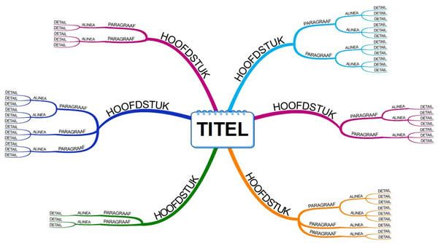

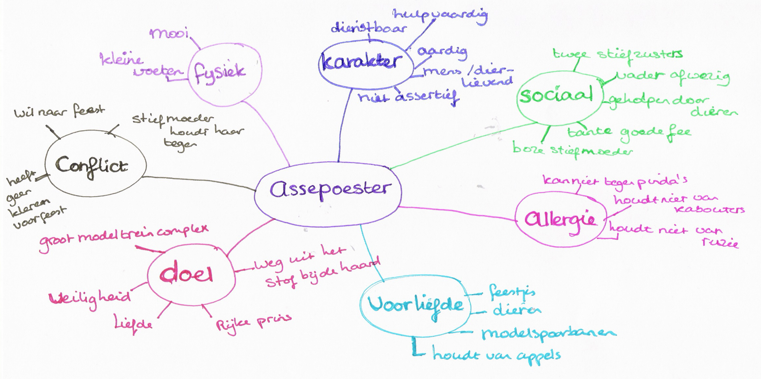

Quiz

Quiz
Mindmap

Quiz-fase
The Plastic Pursuit
Doel
Behaal de vier kleurentokens. Zorg ervoor dat je een gouden token kan bemachtigen.
Materialen (6 leerlingen)
- Spelbord
- 200 kaarten met vragen
- 24 kleuren tokens (6 oranje, 6 blauw, 6 paars, 6 groen)
- 6 gouden tokens
- 6 zwarte tokens
- 20-30 roze tokens
- PET-fles
- Dobbelsteen
- 6 pionnen

Spelverloop (gebaseerd op Trivial Pursuit)
Je start met al de pionnen in de middelste cirkel. Iedereen werpt met de dobbelsteen. Diegene met de hoogst aantal geworpen ogen op de dobbelsteen mag het spel beginnen.
Je verzet jouw pion naargelang de aantal geworpen ogen op de dobbelsteen. Het maakt niet uit welke kant je kiest. Je komt op een vlak met een bepaalde themakleur. De speler rechts van jou neemt een kaart van het bijhorende thema (oranje= thema 1, blauw= thema 2, paars= thema 3 en groen= thema 4) en leest de vraag voor.
Als je juist antwoordt, mag je nog eens werpen met de dobbelsteen.
Als je fout antwoordt, moet je jouw beurt afstaan aan de volgende speler links van jou. (je gaat met de wijzers van de klok mee)
*beurt: werpen met de dubbelsteen + nadien de bijhorende vragen oplossen (zie werkwijze hierboven)
Wanneer verdien je punt (token)?
Themapunt
Je verdient enkel een punt als je op een specifiek (thema) vlak komt. Op het spelbord zijn er maar vier van deze vlakken aanwezig. Deze vlakken zijn aangeduid met een naam + kleurentoken. Er wordt een bijhorende vraag van het thema gesteld.
Als je juist antwoordt, krijg je een token die de kleur van het thema bevat + mag je nog eens met je dobbelsteen werpen.
Als je fout antwoordt, moet je jouw beurt afstaan aan de volgende speler links van jou. (je gaat met de wijzers van de klok mee). Je krijgt geen token.

Zwarte token
In het middelste cirkel heb je de kleur zwart. De vragen zijn wat moeilijker en zijn gebaseerd op de introlessen. Als je op het vlak komt en je antwoordt juist dan krijg je een zwarte token. Antwoord je fout dan krijg je geen token en geef je jouw beurt aan de volgende speler.
Gouden token
Een gouden token krijg je pas als je 1 oranje, 1 blauwe, 1 paarse, 1 groene en 1 zwarte token hebt. Je levert deze vijf tokens in voor een gouden token. De gouden token is het bewijs dat je op elk thema minstens 1 juiste vraag hebt beantwoord. Zorg ervoor dat je dus een gouden token kan bemachtigen.
Roze token (heart token)
Elke speler krijgt 4-5 heart tokens vooraleer het spel begint. De heart tokens kan je vergelijken met een joker. Je zet een joker in als je een vraag niet weet. Als je een heart token inzet, moet je nog altijd de vraag beantwoorden. Het voordeel is dat je mag gaan kijken naar jouw zelfgemaakte Mindmap. Je kan een juist antwoord geven (op de vraag) met behulp van de Mindmap. Enkele afspraken:
- Je kan één heart token maar 1 keer gebruiken. Aangezien je 4-5 heart tokens hebt, heb je 5 kansen (jokers).
- Je mag maximum 1 heart token inzetten per vraag.
- Na het beantwoorden van een vraag, leg je jouw Mindmap aan de kant. Dit wil zeggen dat je de Mindmap niet meer gaat raadplegen om de volgende vragen te beantwoorden (tenzij je een heart token hebt ingezet).

Wat als je op een themavlak komt waarvan je de gekleurde token al hebt?
Als je op een themavlak komt waarvan je de gekleurde token al hebt, mag je een themavlak kiezen. Het gekozen themavlak is een vlak waarvan je de gekleurde token nog niet hebt. Antwoord je dit juist dan krijg je dat bepaalde themapunt. Antwoord je fout dan blijf je staan en je geeft jouw beurt aan de volgende speler.
Functie: PET-fles
In het midden van het spelbord staat een PET-fles. Er zitten gouden tokens in de fles. Dit lijkt op een schat. Als je een gouden token verdient, mag je een gouden token uit de fles nemen. Dit verwijst naar het doel van het spel.

Literatuurlijst
Bakeliet. (2020, 7 maart). Wikipedia. Geraadpleegd via https://nl.wikipedia.org/wiki/Bakeliet
Biomass Plastic. (z.d.). Top 5 commercial uses. Geraadpleegd via https://www.biomassplastic.com/bioplastics-commercial-uses
BNNVARA. (2019, 12 juni). De gemiddelde mens eet per week een bankpas aan plastic. Geraadpleegd via https://joop.bnnvara.nl/nieuws/de-gemiddelde-mens-eet-per-week-een-bankpas-aan-plastic
British Plastics Federation. (z.d.). A History of Plastics. Geraadpleegd via https://www.bpf.co.uk/plastipedia/plastics_history/Default.aspx
B-token. (z.d.). Ocean tokens. Geraadpleegd via https://www.b-token.be/nl/products/tokens/ocean-tokens?ds_rl=1276996&ds_rl=1276996&gclid=Cj0KCQjwm9D0BRCMARIsAIfvfIZE3wG5q5WlppD4IM5a5aUGQ73cknT2uHw3JXqP6AUDyDWRAe_qALwaAtIjEALw_wcB&gclsrc=aw.ds#tab-standaardontwerpen
Bureauleiding. (2019, 23 januari). Check de feiten : plastic heeft toekomst. Geraadpleegd via https://www.bureauleiding.nl/blog/check-de-feiten-plastic-heeft-toekomst/
Climate Depot. (2018, 14 december). Scientists Expose The Truth Behind the Plastic ‘Crisis’. Geraadpleegd via https://www.climatedepot.com/2018/12/14/special-report-scientists-expose-the-truth-behind-the-plastic-crisis-greenpeace-co-founder-the-sea-of-plastic-is-a-fiction-the-ultimate-in-fake-news/
Docplayer. (2019). Zwerfafval en plastic soep. Geraadpleegd via https://docplayer.nl/105323391-Zwerfafval-en-plastic-soep.html
Eco-logisch. (z.d.). De verschillende soorten plastic. Geraadpleegd via https://www.eco-logisch.nl/kennisbank-content-311
EOS Wetenschap. (2017, 21 juni). Overal plastic. Geraadpleegd via https://www.eoswetenschap.eu/natuur-milieu/overal-plastiek
Eriks. (z.d.). Industriële kunststoffen. Geraadpleegd via https://eriks.nl/nl/producten/industriele-kunststoffen/
Europees Parlement. (2018, 12 oktober). Plasticsoep: feiten, gevolgen en aanpak. Geraadpleegd via https://www.europarl.europa.eu/news/nl/headlines/society/20181005STO15110/plasticsoep-feiten-gevolgen-en-aanpak
Fost Plus. (z.d.). Wat doen afvalintercommunales? [Illustratie]. Geraadpleegd via https://www.fostplus.be/sites/default/files/Files/Scholen/scholenbrochure_nl_18_6_2018.pdf
Groensel. (z.d.). Bioplastic? Laat je niet inpakken!. Geraadpleegd via https://groensel.be/schoon/bioplastic-laat-je-niet-inpakken/
History Learning Site. (z.d.). Plastic. Geraadpleegd via https://www.historylearningsite.co.uk/inventions-and-discoveries-of-the-twentieth-century/plastic/
IlVA. (2017). Wat gebeurt er met je PMD-afval? [Schema]. Geraadpleegd via http://www.ilva.be/wp-content/uploads/2018/06/2017-Milieukrant-1.pdf
indexmundi. (2020, 10 april). World Crude Oil Reserves Map. Geraadpleegd via https://www.indexmundi.com/energy/?product=oil&graph=reserves&display=map
IsGeschiedenis. (z.d.). Uitvinding van plastic. Geraadpleegd via https://isgeschiedenis.nl/reportage/uitvinding-van-plastic
Katholiek Onderwijs Vlaanderen. (2019). Basisoptie STEM-technieken en STEM-wetenschappen. Departement Onderwijs en Vorming, Brussel.
Kunststof & rubber. (2019, 29 november). Gedragsverandering essentieel voor duurzame toekomst. Geraadpleegd via https://www.kunststofenrubber.nl/nieuws/id5824-future-proof-plastics-gedragsverandering-essentieel-voor-duurzame-toekomst.html
Kunststof overal. (z.d.). Productieproces rubber. Geraadpleegd via https://www.kunststofoveral.nl/leerling/productieproces-rubber
Kunststof overal. (z.d.). Wat zijn bioplastics?. Geraadpleegd via https://www.kunststofoveral.nl/leerling/bioplastics
Kunststoffenbeurs. (2019). 5 verrassende toepassingen van kunststof die u vast nog niet kent. Geraadpleegd via https://kunststoffenbeurs.nl/nieuws/5-verrassende-toepassingen-van-kunststof-die-u-vast-nog-niet-kent/
Marshall, C. & Wesselingh, S. (2003, december). De oorsprong van aardolie. Geraadpleegd via http://natuurtijdschriften.nl/download?type=document&docid=415300
Microplastics. (2020, 24 februari). Wikipedia. Geraadpleegd via https://nl.wikipedia.org/wiki/Microplastics
MikoPac. (2019, 16 april). (HR-assistant). (project PlastIQ). Persoonlijke communicatie [PowerPointpresentatie].
Nature Communications. (2018, 5 juni). The future of plastic. Geraadpleegd via https://www.nature.com/articles/s41467-018-04565-2
Nihoul, R. (2020, 29 april). (docent biologie/natuurwetenschappen). Persoonlijke communicatie [PowerPointpresentatie].
NPO Focus. (z.d.). Wat is plastic en hoe maak je het?. Geraadpleegd via https://npofocus.nl/artikel/7956/wat-is-plastic-en-hoe-maak-je-het
Onderwijs Vlaanderen. (z.d.). STEM-kader voor het Vlaamse Onderwijs. Departement Onderwijs en Vorming, Brussel.
OVAM. (z.d.). Bioplastics. Geraadpleegd via https://www.ovam.be/bioplastics
Plastic Soup Foundation. (z.d.). Hoe wordt plastic gemaakt?. Geraadpleegd via https://www.plasticsoupfoundation.org/plastic-probleem/plasticsoorten/hoe-wordt-plastic-gemaakt/
Plastic Soup Foundation. (z.d.). Microplastics. Geraadpleegd via https://www.plasticsoupfoundation.org/plastic-probleem/plastic-milieu/micro-en-nanoplastics/
PlasticsEurope (z.d.). Kunststoffen in de bouwsector. Geraadpleegd via https://www.plasticseurope.org/nl/about-plastics/building-construction
PlasticsEurope. (z.d.). De geschiedenis van kunststoffen. Geraadpleegd via https://www.plasticseurope.org/nl/about-plastics/what-are-plastics/history
PlasticsEurope. (z.d.). Hoe kunststoffen worden gemaakt. Geraadpleegd via https://www.plasticseurope.org/nl/about-plastics/what-are-plastics/how-plastics-are-made
PlasticsEurope. (z.d.). Soorten kunststoffen. Geraadpleegd via https://www.plasticseurope.org/nl/about-plastics/what-are-plastics/large-family
PlastIQ. (2020, 29 april). (adviseur opleidingen en arbeidsmarkt). (project PlastIQ). Persoonlijke communicatie [PowerPointpresentatie].
Put., J., Guedens., W. & Reynders, M. (2005). Kunststoffen. Universiteit Hasselt, Hasselt.
Schooltv. (2003, 23 juni). Ontstaan van aardolie. Geraadpleegd via https://schooltv.nl/video/ontstaan-van-aardolie-van-plankton-naar-aardolie/
Schooltv. (2004, 15 januari). Plastic van aardappelresten. Geraadpleegd via https://schooltv.nl/video/plastic-van-aardappelresten-zelf-plastic-maken/
Schooltv. (2010, 15 juli). Plastic. Geraadpleegd via https://schooltv.nl/video/plastic-een-samenspel-van-lange-ketens/#q=plastic%20frisbee
Scientias. (2015, 7 november). Microplastics: piepklein, maar een enorm probleem. Geraadpleegd via https://www.scientias.nl/microplastics-piepklein-maar-een-enorm-probleem/
Sport- en spelmateriaal. (z.d.). Flexibeam. Geraadpleegd via https://www.sportenspelmateriaal.nl/flexibeam-poolnoodle-104688594.html
Technologystudent. (2011). Plastics, fuels and chemicals from crude oil. Geraadpleegd via http://www.technologystudent.com/prddes1/plasty1.html
Technologystudent. (2017). Extraction of crude oil and natural gas – to refining. Geraadpleegd via http://www.technologystudent.com/enerflsh/oilgas2.html
ThyssenKrupp. (z.d.). Kunststof geschikt voor medische toepassingen. Geraadpleegd via https://www.thyssenkrupp-plastics.be/industrie/kunststof-medical-grade/
Unie Nederlandse Industriële Kunststofbewerkers. (z.d.). Wat is plastic? Geraadpleegd via https://www.hetkanmetkunststof.nl/wat-is-plastic/
Vakdidactisch Centrum. (2016). STEM-project kunststoffen. UC Leuven-Limburg, Diepenbeek.
Vakgroep Industriële Biologische Wetenschappen. (2016). Biokunststoffen. Universiteit Gent, Kortrijk.
Van den Bosch, H. (2018, 2 juli). Heeft plastic toekomst? Geraadpleegd via https://hmjvandenbosch.com/2018/07/02/plastic-heeft-een-mooie-toekomst-als-het-zijn-imago-van-wegwerpproduct-verliest/
Waar zit wat in. (z.d.). Plastic. Geraadpleegd via https://waarzitwatin.nl/stoffen/plastic
Wim Jurg. (z.d.). Van lineaire naar circulaire economie [Schema]. Geraadpleegd via https://wimjurg.nl/van-lineaire-naar-circulaire-economie/
WSV Kunststoffen. (z.d.). Eigenschappen van kunststoffen. Geraadpleegd via https://wsvkunststoffen.nl/kunststoffen/eigenschappen-van-kunststoffen/
WW2online.org. (z.d.). US soldiers wrapping weapons in plastic during training exercises in California on 6 March 1944 [Illustratie]. Geraadpleegd via https://www.ww2online.org/image/us-soldiers-wrapping-weapons-plastic-during-training-exercises-california-6-march-1944
YouTube. (2016, 17 oktober). Plastic Soep. Geraadpleegd via https://www.youtube.com/watch?v=qX7EYLCc4rQ
YouTube. (2017, 4 april). Plasticsoep. Geraadpleegd via https://www.youtube.com/watch?v=VnHos3vHN2o
YouTube. (2017, 4 juli). Een plastic Oceaan. Geraadpleegd via https://www.youtube.com/watch?v=c8X727PJsRs
YouTube. (2018, 22 mei). A Brief History of How Plastic Has Changed Our World. Geraadpleegd via https://www.youtube.com/watch?v=jQdBag_p6kE

Nepnieuws (in het Engels fake news) is foute informatie verhuld als nieuws, die verspreid wordt via websites, sociale media en traditionele media, met als doel het maken van winst of het beïnvloeden van de mening van mensen.
De voorvoegsels ‘micro’ en ‘nano’ zijn te vergelijken met voorvoegsels als ‘kilo’ in kilogram en ‘milli’ in millimeter. Zo bestaan micrometer en nanometer ook. 1 micrometer = 0,000 001 meter; 1 nanometer = 0,000 000 001 meter

